TRƯỜNG ĐẠI HỌC TÀI NGUYÊN VÀ MÔI TRƯỜNG TP.HCM
KHOA CÔNG NGHỆ THÔNG TIN

BÁO CÁO ĐỒ ÁN CHUYÊN NGÀNH
ĐỀ TÀI:
Phân tích và đánh giá hệ thống VietLex hỗ trợ tra cứu pháp luật Việt Nam theo hướng RAG
Sinh viên thực hiện: Nguyễn Thành Duy Tân
MSSV: 1250080266
Lớp: 12_ĐH_CNPM3
Loại báo cáo: Đồ án chuyên ngành
Giảng viên hướng dẫn: ThS. Đinh Thị Hồng Loan
TP. HỒ CHÍ MINH, 2026
TRƯỜNG ĐẠI HỌC TÀI NGUYÊN VÀ MÔI TRƯỜNG TP.HCM
KHOA CÔNG NGHỆ THÔNG TIN
BÁO CÁO ĐỒ ÁN CHUYÊN NGÀNH
ĐỀ TÀI:
Phân tích và đánh giá hệ thống VietLex hỗ trợ tra cứu pháp luật Việt Nam theo hướng RAG
Sinh viên thực hiện: Nguyễn Thành Duy Tân
MSSV: 1250080266
Lớp: 12_ĐH_CNPM3
Loại báo cáo: Đồ án chuyên ngành
Giảng viên hướng dẫn: ThS. Đinh Thị Hồng Loan
TP. HỒ CHÍ MINH, 2026

LỜI CẢM ƠN
Phần này được dành để sinh viên ghi nhận sự hỗ trợ thực tế đã nhận. Bản thảo không tự nêu cá nhân hay tổ chức chưa được xác nhận.

LỜI CAM ĐOAN
Đây là bản thảo hỗ trợ biên tập. Sinh viên cần tự rà soát nội dung, đối chiếu nguồn, xác nhận các tuyên bố về tác giả và ký tên theo yêu cầu của giảng viên trước khi sử dụng.

NHẬN XÉT CỦA GIẢNG VIÊN HƯỚNG DẪN
Họ và tên giảng viên hướng dẫn: ThS. Đinh Thị Hồng Loan
Sinh viên thực hiện: Nguyễn Thành Duy Tân
MSSV: 1250080266
1. Nhận xét về tính cấp thiết và giá trị khoa học của đề tài:
........................................................................................................................................
........................................................................................................................................
2. Nhận xét về kết quả đạt được và độ chính xác của các mô hình phân tích:
........................................................................................................................................
........................................................................................................................................
3. Các câu hỏi cần làm rõ trong buổi bảo vệ:
- Câu hỏi 1: ................................................................
- Câu hỏi 2: ................................................................
4. Đánh giá chung:
........................................................................................................................................
........................................................................................................................................
TP. Hồ Chí Minh, ngày ..... tháng ..... năm 2026
GIẢNG VIÊN HƯỚNG DẪN
(Ký và ghi rõ họ tên)

NHẬN XÉT CỦA NGƯỜI PHẢN BIỆN
Họ và tên giảng viên phản biện: ........................................
Sinh viên thực hiện: Nguyễn Thành Duy Tân
MSSV: 1250080266
1. Nhận xét về tính cấp thiết và giá trị khoa học của đề tài:
........................................................................................................................................
........................................................................................................................................
2. Nhận xét về kết quả đạt được và độ chính xác của các mô hình phân tích:
........................................................................................................................................
........................................................................................................................................
3. Các câu hỏi cần làm rõ trong buổi bảo vệ:
- Câu hỏi 1: ................................................................
- Câu hỏi 2: ................................................................
4. Đánh giá chung:
........................................................................................................................................
........................................................................................................................................
TP. Hồ Chí Minh, ngày ..... tháng ..... năm 2026
GIẢNG VIÊN PHẢN BIỆN
(Ký và ghi rõ họ tên)

LỊCH LÀM VIỆC
Khung kế hoạch cần điền theo tiến độ được giảng viên duyệt. Thời gian thực tế chưa được cung cấp; các mốc trong bảng DOCX là placeholder, không xác nhận công việc đã hoàn thành.
Bảng này là khung lịch trình để sinh viên điền theo kế hoạch được giảng viên duyệt. Thời gian và tiến độ thực tế chưa được cung cấp; các mốc dưới đây không phải xác nhận công việc đã hoàn thành.
Giai đoạn | Công việc dự kiến | Thời gian | Sản phẩm/đầu ra
1. Khảo sát | Rà soát yêu cầu, source, route/template và tài liệu hiện có. | [Điền theo kế hoạch được duyệt] | Phạm vi, yêu cầu và evidence map.
2. Phân tích | Phân tích người dùng, chức năng, use case và luồng thay thế. | [Điền theo kế hoạch được duyệt] | Mô hình nghiệp vụ và chức năng.
3. Thiết kế | Mô tả đối tượng, retrieval contracts, kiến trúc, dữ liệu và ranh giới an toàn. | [Điền theo kế hoạch được duyệt] | Mô hình phân tích/thiết kế.
4. Xây dựng | Đối chiếu luồng triển khai với source; hoàn thiện sơ đồ và chụp các route web công khai có thể truy cập. | [Điền theo kế hoạch được duyệt] | Mô tả triển khai, sơ đồ và ảnh chụp runtime có manifest.
5. Đánh giá | Đối chiếu kết quả đã lưu, mẫu số, giới hạn và rủi ro; không tự nhận là chạy mới. | [Điền theo kế hoạch được duyệt] | Bảng đánh giá có phạm vi và giới hạn.
6. Hoàn thiện | Rà citation, chỉnh sửa báo cáo, cập nhật trường Word và kiểm tra bản render. | [Điền theo kế hoạch được duyệt] | Bản DOCX hoàn chỉnh sau review.

TÓM TẮT ĐỒ ÁN
Đồ án chuyên ngành phân tích VietLex như một hệ thống phần mềm hỗ trợ tra cứu và nghiên cứu pháp luật tiếng Việt theo hướng retrieval-augmented generation (RAG). Khảo sát dựa trên mã nguồn và tài liệu hiện có tại snapshot ngày 22/10/2026; repo ở trạng thái working tree dirty nên các mô tả được gắn với file và hash, không đồng nhất với một bản phát hành sạch hoặc cấu hình đang chạy trên production. Phạm vi gồm giao diện server-rendered, các route tra cứu, pipeline hỏi đáp, hai hợp đồng retrieval được chọn bởi cấu hình, đối tượng evidence và các số liệu đánh giá đã lưu.
Kết quả cho thấy VietLex không chỉ là một chatbot: hệ thống kết hợp tìm kiếm theo metadata/toàn văn, đọc văn bản, hồ sơ nghiên cứu, truy xuất evidence, sinh câu trả lời và kiểm tra một số điều kiện an toàn. Kiến trúc giữ hai tuyến retrieval khác nhau, có bước giới hạn evidence/context, tùy chọn mở rộng điều khoản có kiểm hash và cơ chế cache có điều kiện. Các sơ đồ phân tích được dựng từ source; 11 ảnh giao diện là ảnh chụp các trang công khai an toàn truy cập được, ghi lại riêng từng route sau thao tác bấm trên giao diện trong phiên ẩn danh ngày 23/10/2026; revision triển khai chưa được xác nhận độc lập.
Đánh giá cũng chỉ ra giới hạn quan trọng. Snapshot Golden-50 ngày 03/09/2026 là số liệu lịch sử với mẫu và mẫu số cụ thể; exact match của câu trả lời là 0/50 và token F1 là 0,2305. Báo cáo hiện hành ngày 19/10/2026 ghi nhận hai câu hỏi tự nhiên thử nghiệm chưa đạt full pass và không có benchmark câu trả lời đại diện mới. Vì vậy, các kết quả này không chứng minh độ đúng pháp lý hay mức sẵn sàng production. Chưa có đề cương/rubric chính thức; mức đáp ứng yêu cầu của đồ án và sẵn sàng nộp chưa được xác nhận.
Từ khóa: VietLex; retrieval-augmented generation; tra cứu pháp luật; hybrid retrieval; thiết kế hướng đối tượng; đánh giá hệ thống.

MỤC LỤC
LỜI CẢM ƠN 2
LỜI CAM ĐOAN 3
NHẬN XÉT CỦA GIẢNG VIÊN HƯỚNG DẪN 4
NHẬN XÉT CỦA NGƯỜI PHẢN BIỆN 5
LỊCH LÀM VIỆC 6
TÓM TẮT ĐỒ ÁN 7
ABSTRACT 8
MỤC LỤC 9
DANH MỤC SƠ ĐỒ, HÌNH 13
DANH MỤC BẢNG BIỂU 14
KÍ HIỆU CÁC CỤM TỪ VIẾT TẮT 15
MỞ ĐẦU 1
Mục tiêu, câu hỏi và phạm vi khảo sát 1
Phạm vi, phương pháp và bằng chứng 1
Đóng góp và cấu trúc báo cáo 2
NỘI DUNG 3
CHƯƠNG 1: TỔNG QUAN TÀI LIỆU 3
Retrieval và truy xuất trong tiếng Việt 3
RAG, evidence và giới hạn của câu trả lời sinh 3
Đánh giá theo tầng và nguyên tắc hướng đối tượng 4
Khung phân tích dùng trong bài 4
Sai lệch cấp văn bản trong retrieval pháp lý 5
Đánh giá groundedness trong hỏi đáp pháp lý 5
Tổng hợp nghiên cứu và khung phân tích riêng cho VietLex 6
CHƯƠNG 2: PHƯƠNG PHÁP THỰC HIỆN 7
Đối tượng và hiện trạng hệ thống 7
Phạm vi người dùng và ranh giới 7
Yêu cầu chức năng rút ra từ source 8
Yêu cầu phi chức năng và rủi ro 8
Vai trò, năng lực và ranh giới quyền 8
Yêu cầu chức năng tái dựng từ source 10
Yêu cầu phi chức năng và cách quan sát 11
Phạm vi dữ liệu, giả định và phần chưa được nghiệm thu 12
2.1. PHÂN TÍCH NGHIỆP VỤ VÀ MÔ HÌNH CHỨC NĂNG 13
Phân rã chức năng và các màn hình 13
Use case chính 13
Điều kiện và luồng thay thế 14
Yêu cầu nghiệm thu nội bộ 15
Tóm tắt use case và nhánh ngoại lệ 15
UC-01. Tìm kiếm và mở văn bản 16
UC-02. Đặt câu hỏi có giới hạn phạm vi 16
UC-03. Tạo hồ sơ và đưa tài liệu vào workspace 17
UC-04. Ghim nguồn và chạy phân tích có cấu trúc 17
UC-05. Đọc nguồn chính thức và hủy một run 18
UC-06. Quản trị, phản hồi và registry hiệu lực 18
Mô hình trạng thái và phân loại ngoại lệ 18
Từ use case đến tiêu chí nghiệm thu nội bộ 19
2.2. PHÂN TÍCH VÀ THIẾT KẾ HƯỚNG ĐỐI TƯỢNG 19
Đối tượng EvidenceChunk 19
RetrievalOutcome và trách nhiệm retriever 20
Quan hệ phụ thuộc và nguyên tắc thiết kế 20
Điểm cần cải thiện trong thiết kế 21
StageCandidate và RetrievalStageTrace 21
Bảng trách nhiệm đối tượng và thành phần 22
Hợp đồng dữ liệu, invariant và tính toàn vẹn 23
Phối hợp route, service, value object và repository 23
Đánh giá thiết kế và cải tiến có thể kiểm chứng 24
2.3. KIẾN TRÚC, DỮ LIỆU, LỰA CHỌN CÔNG NGHỆ VÀ THIẾT KẾ THÀNH PHẦN 24
Kiến trúc web và luồng tổng quát 24
Hai hợp đồng retrieval 26
Giới hạn evidence và context 27
Ranh giới dữ liệu và an toàn 27
Đánh đổi kiến trúc 27
Pipeline nạp dữ liệu và quản lý chất lượng corpus 28
Ma trận kho dữ liệu, schema và vòng đời 29
Coverage, đồng bộ và tính nhất quán giữa chỉ mục 30
Bảo mật, quyền sở hữu và vòng đời workspace 31
Lỗi, tính sẵn sàng và giới hạn capacity 32
Lựa chọn kiến trúc và hệ quả bảo trì 32
CHƯƠNG 3: CÀI ĐẶT THỬ NGHIỆM, KẾT QUẢ VÀ ĐÁNH GIÁ 33
Luồng xử lý câu hỏi 33
Ảnh chụp runtime: màn hình hỏi đáp 34
Ảnh chụp runtime: tra cứu văn bản 35
Trạng thái giao diện đã kiểm tra trên runtime 36
Nhận xét về khả năng sử dụng 36
Luồng tra cứu metadata, toàn văn và đọc tài liệu 37
Luồng workspace, official-source read và phân tích 37
Ảnh chụp runtime các trang VietLex 39
Nhận xét UX theo khả năng tránh hiểu nhầm 44
3.1. KIỂM THỬ, BẢO MẬT VÀ ĐÁNH GIÁ HỆ THỐNG 44
Bằng chứng hiện có và phương pháp đọc 44
Kết quả câu trả lời và giới hạn diễn giải 45
Bảng tổng hợp chỉ số và mẫu số 45
Tổng hợp đánh giá 46
Phân loại bằng chứng và mức diễn giải được phép 47
Đọc sâu retrieval metrics và benchmark 48
Bằng chứng vận hành và kiểm thử hiện có 49
Đánh giá theo từng lớp 49
3.2. HẠN CHẾ VÀ RỦI RO CẦN THEO DÕI 49
Phân tích lỗi và rủi ro 50
Ma trận rủi ro và biện pháp kiểm soát 50
3.3. ĐỀ XUẤT CẢI TIẾN VÀ KẾ HOẠCH KIỂM CHỨNG 52
Kế hoạch kiểm chứng tiếp theo 52
Giao thức đánh giá kế tiếp có thể tái lập 52
Lộ trình cải tiến theo mức rủi ro 53
3.4. DANH MỤC ĐƯỜNG ĐI THEO VAI TRÒ 54
Màn hình và điểm vào theo nhóm chức năng 54
KẾT LUẬN VÀ HƯỚNG PHÁT TRIỂN 56
PHỤ LỤC A. MA TRẬN YÊU CẦU VÀ BẰNG CHỨNG 57
Ma trận claim chính và giới hạn kết luận 57
PHỤ LỤC B. ĐỊNH DANH SƠ ĐỒ VÀ NGUỒN KIỂM TRA 60
Định danh asset và trạng thái xác minh 60
PHỤ LỤC C. THUẬT NGỮ VÀ TRẠNG THÁI BẰNG CHỨNG 62
Các metric retrieval, answer và citation 63
DANH MỤC TÀI LIỆU THAM KHẢO 64
TUYÊN BỐ VỀ CÔNG CỤ HỖ TRỢ VÀ LIÊM CHÍNH HỌC THUẬT 65

DANH MỤC SƠ ĐỒ, HÌNH
HÌNH 2.1. Phân cấp màn hình HTML và thao tác chính 13
HÌNH 2.2. Use case chính và ranh giới chức năng 14
HÌNH 2.3. Mô hình lớp rút gọn của evidence retrieval 21
HÌNH 2.4. Kiến trúc retrieval theo hai cấu hình 25
HÌNH 2.5. Luồng nạp dữ liệu VietLex và tạo các chỉ mục 29
HÌNH 3.1. Luồng POST /chat từ đầu vào đến trả HTML 34
HÌNH 3.2. Ảnh chụp runtime giao diện hỏi đáp — GET / 35
HÌNH 3.3. Ảnh chụp runtime tra cứu văn bản — GET /search 36
HÌNH 3.4. Luồng đọc nguồn chính thức và hủy run trong workspace 38
HÌNH 3.5. Đọc Bộ luật Lao động 2019 — GET /documents/333670 39
HÌNH 3.6. Tra cứu sự kiện hiệu lực — GET /legal-status 40
HÌNH 3.7. Chất lượng và kiểm chứng — GET /evaluation-lab 40
HÌNH 3.8. Hồ sơ nghiên cứu — GET /workspaces 41
HÌNH 3.9. Đăng nhập — GET /login 41
HÌNH 3.10. Đăng ký — GET /register 42
HÌNH 3.11. Khôi phục mật khẩu — GET /forgot-password 42
HÌNH 3.12. Quyền riêng tư — GET /privacy 43
HÌNH 3.13. Điều khoản sử dụng — GET /terms 43

DANH MỤC BẢNG BIỂU
BẢNG 2.1. Vai trò và phạm vi năng lực trong source 9
BẢNG 2.2. Capability nội bộ tái dựng từ source và giới hạn nghiệm thu 10
BẢNG 2.3. Use case chính, route và nhánh thay thế 15
BẢNG 2.4. Trách nhiệm các đối tượng và thành phần chính 22
BẢNG 2.5. Hai hợp đồng retrieval và giới hạn snapshot được ghi nhận 26
BẢNG 2.6. Vai trò kho dữ liệu, chỉ mục và giới hạn độ phủ 29
BẢNG 3.1. Chỉ số đánh giá đã lưu và phạm vi diễn giải 45
BẢNG 3.2. Bằng chứng dự án đã lưu và giới hạn kết luận 47
BẢNG 3.3. Rủi ro trọng yếu, bằng chứng và biện pháp đề xuất 50
BẢNG 3.4. Màn hình, route GET và ranh giới quan sát 54
BẢNG A.1. Claim trọng yếu và đường truy vết evidence 57
BẢNG B.1. Sơ đồ và ảnh chụp runtime được dùng trong báo cáo 61
BẢNG C.1. Thuật ngữ chỉ số và trạng thái bằng chứng 62

KÍ HIỆU CÁC CỤM TỪ VIẾT TẮT
Abbreviation | Meaning in this report
API | Application Programming Interface — giao diện lập trình ứng dụng.
CSRF | Cross-Site Request Forgery — giả mạo yêu cầu liên trang.
DBSF | Distribution-Based Score Fusion — phương pháp kết hợp điểm dựa trên phân phối.
F1 | F1-score — chỉ số điều hòa precision và recall.
FTS | Full-Text Search — tìm kiếm toàn văn.
GET / POST | Các phương thức HTTP dùng trong route; không phải tên màn hình.
HTML | HyperText Markup Language — ngôn ngữ đánh dấu siêu văn bản.
HTTP | Hypertext Transfer Protocol — giao thức truyền tải siêu văn bản.
IR | Information Retrieval — truy hồi thông tin.
JSON | JavaScript Object Notation — định dạng trao đổi dữ liệu.
LLM | Large Language Model — mô hình ngôn ngữ lớn.
PII | Personally Identifiable Information — thông tin nhận dạng cá nhân.
RAG | Retrieval-Augmented Generation — tạo sinh tăng cường bằng truy xuất.
RRF | Reciprocal Rank Fusion — phương pháp hợp nhất theo thứ hạng nghịch đảo.
UML | Unified Modeling Language — ngôn ngữ mô hình hóa thống nhất.
UI | User Interface — giao diện người dùng.

MỞ ĐẦU

Mục tiêu, câu hỏi và phạm vi khảo sát
Tra cứu pháp luật bằng ngôn ngữ tự nhiên đặt ra hai yêu cầu khác nhau: tìm được văn bản hoặc đoạn liên quan, và diễn đạt câu trả lời mà người đọc có thể kiểm tra lại căn cứ. Mô hình sinh ngôn ngữ có thể tạo câu trả lời liền mạch nhưng tính liền mạch không chứng minh nguồn được truy xuất phù hợp, trích dẫn đúng hay quy định còn hiệu lực. Với hệ thống hướng tới miền pháp lý, ranh giới giữa tra cứu, tóm lược và kết luận áp dụng cần được thiết kế rõ để tránh người dùng hiểu câu trả lời máy sinh như kết luận có thẩm quyền.
VietLex là một dự án FastAPI/Jinja có màn hình hỏi đáp, tra cứu văn bản, đọc nội dung, tra cứu sự kiện hiệu lực và tạo hồ sơ nghiên cứu. Pipeline hỏi đáp nối route web với truy xuất evidence và sinh câu trả lời; cấu hình retrieval cho phép chọn một trong hai hợp đồng triển khai. Đối tượng nghiên cứu của đồ án chuyên ngành vì vậy là sự kết hợp giữa yêu cầu nghiệp vụ, cấu trúc phần mềm, luồng dữ liệu và bằng chứng đánh giá hiện có, không phải việc xác nhận tính đúng của một quy định cụ thể.
Mục tiêu thứ nhất là mô tả chức năng và phạm vi người dùng từ route/template thật. Mục tiêu thứ hai là phân tích pipeline hỏi đáp, retrieval và đối tượng dữ liệu theo hướng phân tích-thiết kế hướng đối tượng. Mục tiêu thứ ba là đối chiếu bằng chứng đánh giá với giới hạn mẫu số, ngày chạy và trạng thái hiện hành. Mục tiêu cuối cùng là đề xuất một cách kiểm chứng tiếp theo có thể tái lập, ưu tiên đo chất lượng truy xuất và độ hỗ trợ của từng claim thay vì suy ra chất lượng pháp lý từ một điểm số tổng hợp.
Câu hỏi nghiên cứu gồm: (1) VietLex đang hỗ trợ những luồng người dùng nào và ranh giới giữa màn hình với thao tác POST/API được thể hiện ra sao? (2) Pipeline từ câu hỏi đến evidence và câu trả lời được chia thành những thành phần nào? (3) Bằng chứng đánh giá hiện có hỗ trợ được kết luận nào, và điều gì vẫn chưa biết? Bài trả lời các câu hỏi bằng khảo sát source hiện tại, tài liệu kiến trúc/đánh giá có ngày, và năm công trình học thuật đã tải, mở và kiểm tra đoạn hỗ trợ trước khi trích dẫn.

Phạm vi, phương pháp và bằng chứng
Phạm vi không bao gồm chạy lại ứng dụng, truy vấn database/index, gọi model/provider, xác minh deployment hoặc benchmark mới. Không đọc nội dung .env; không phân tích hiệu lực hiện hành của văn bản luật; không đưa ra tư vấn pháp lý. Các route/template là evidence về thiết kế và code path, không chứng minh route chạy thành công. Số liệu trong tài liệu được giữ nguyên ngày, mẫu số và nhãn lịch sử.
Phương pháp thực hiện là khảo sát tĩnh theo ba nguồn bằng chứng: source và cấu hình trong working tree VietLex được lưu hash; tài liệu đánh giá/triển khai có ngày và các receipt bất biến; công trình học thuật có bài PDF được mở, xác định phiên bản và trích đoạn hỗ trợ trước khi trích dẫn. Kết luận được phân loại theo điều thực sự chứng minh: khai báo code, test provider-free, service probe, production probe, benchmark hay human review. Không gộp các loại đó thành một nhãn “đã kiểm chứng”.

Đóng góp và cấu trúc báo cáo
Đóng góp của đồ án là mô tả có thể truy vết về luồng tra cứu, hỏi đáp và nghiên cứu theo workspace; mô hình hướng đối tượng rút gọn tập trung vào evidence; phân tích dữ liệu/chỉ mục và ranh giới bảo mật; cùng đánh giá có mẫu số, ngày chạy và giới hạn. Bài không khẳng định một giải pháp đã cải thiện VietLex khi chưa có thử nghiệm đối chứng trên cùng corpus và cấu hình.
Bài gồm ba chương. Chương 1 tổng hợp nghiên cứu liên quan và cơ sở lý thuyết. Chương 2 trình bày phương pháp, khảo sát, yêu cầu, mô hình nghiệp vụ, phân tích thiết kế, kiến trúc và lựa chọn công nghệ. Chương 3 mô tả cài đặt, giao diện, kết quả kiểm thử và đánh giá, giới hạn cùng đề xuất cải tiến. Phần kết luận tổng hợp kết quả; các phụ lục lưu ma trận nguồn và danh mục route/ảnh chụp.

NỘI DUNG

CHƯƠNG 1: TỔNG QUAN TÀI LIỆU
Chương này xác định các khái niệm cần thiết để đọc kiến trúc VietLex mà không đồng nhất retrieval với generation, hoặc một đánh giá tự động với xác nhận pháp lý.

Retrieval và truy xuất trong tiếng Việt
Trong hệ thống hỏi đáp có truy xuất, retrieval là bước chọn tài liệu/đoạn làm căn cứ đầu vào cho bước trả lời. Dense retrieval thường biểu diễn truy vấn và đoạn văn thành vector để tìm nội dung gần về ngữ nghĩa; Karpukhin và cộng sự mô tả một kiến trúc dense retrieval hai encoder cho open-domain question answering. Đây là nền tảng khái niệm, không phải bằng chứng rằng VietLex dùng chính mô hình DPR hay tái tạo kết quả của bài báo. [2]
Các cách tìm kiếm bằng từ khóa, tìm kiếm dense và kết hợp nhiều tín hiệu có thể cho kết quả khác nhau tùy ngôn ngữ, miền, cách chia dữ liệu và tiêu chí liên quan. Nguyen và Quan xây dựng benchmark Vietnamese IR nhiều miền với sáu miền và mười bộ dữ liệu, có miền pháp lý. Phạm vi này cho thấy cần đánh giá retrieval tiếng Việt trên tác vụ/miền phù hợp; không thể chuyển kết quả tổng hợp của một benchmark khác thành kết luận trực tiếp về VietLex. [3]
Trong miền pháp lý, số hiệu, tên văn bản, điều/khoản và cụm từ nội dung thường có vai trò khác nhau. Tìm chính xác 45/2019/QH14 không tương đương tìm ngữ nghĩa cho câu hỏi diễn đạt lại; tìm một đoạn chứa từ khóa cũng không xác nhận đoạn đó đang điều chỉnh đúng thời kỳ hoặc ngoại lệ. Do đó thiết kế tìm kiếm metadata, tìm toàn văn và hỏi đáp RAG cần được mô tả thành các luồng tách biệt, đồng thời cung cấp cho người dùng dấu hiệu về phạm vi đang tìm.

RAG, evidence và giới hạn của câu trả lời sinh
RAG nối một bộ nhớ bên ngoài có thể truy xuất với mô hình sinh. Quy trình tổng quát gồm nhận câu hỏi, tìm ứng viên, chọn hoặc xếp hạng evidence, tạo context, rồi sinh văn bản. Việc đưa nội dung nguồn vào context giúp người đọc có thể kiểm tra đường dẫn bằng chứng, nhưng không loại bỏ lỗi truy xuất, thiếu ngoại lệ, cắt ngữ cảnh hoặc diễn giải sai. Những bước này cần được đo riêng thay vì gom vào một nhãn đã có RAG.
RAGAs trình bày các chỉ số tự động cho hệ RAG và định nghĩa faithfulness theo việc câu trả lời được neo vào context cung cấp. Chỉ số này hữu ích để hỏi câu trả lời có được hỗ trợ bởi context hay không; nó không chứng minh context đúng luật, còn hiệu lực hay đủ bao quát, cũng không thay thế người có chuyên môn rà từng trích dẫn. Vì thế bài dùng RAGAs như khung phân biệt các chiều đánh giá, chứ không dùng một giá trị faithfulness làm chứng nhận pháp lý. [1]
Để một câu trả lời có thể kiểm tra, evidence nên giữ metadata nhận diện nguồn, vị trí hoặc heading, nội dung trích xuất, và provenance/hash khi có. Hệ thống cần phản hồi riêng khi retrieval lỗi kỹ thuật, khi không tìm thấy evidence đủ dùng, khi guardrail từ chối và khi generation hoàn tất. Các trạng thái này không thể hoán đổi: lỗi kỹ thuật không phải câu trả lời âm tính; không có kết quả trong corpus không chứng minh ngoài corpus không có quy định.

Đánh giá theo tầng và nguyên tắc hướng đối tượng
Đánh giá nên tách tối thiểu: chất lượng ứng viên truy xuất; độ bao phủ điều/khoản bắt buộc; độ chính xác và độ hỗ trợ của citation; nội dung câu trả lời; độ trễ/lỗi kỹ thuật; và trải nghiệm người dùng. Một hệ thống có Document Recall cao vẫn có thể bỏ sót khoản cần thiết hoặc tạo kết luận không được support. Tương tự, điểm đánh giá tự động cao không chứng minh benchmark đại diện hoặc nguồn law được cập nhật.
Trong phân tích-thiết kế hướng đối tượng, các lớp dữ liệu biểu diễn khái niệm ổn định; service điều phối nghiệp vụ; route chuyển đổi request/response HTTP; và template thể hiện trạng thái giao diện. Tính đóng gói giúp giới hạn trách nhiệm, nhưng các phụ thuộc giữa route, service, vector store, content store và provider vẫn cần được ghi nhận. Sơ đồ trong bài là mô hình rút gọn từ code snapshot; nó hỗ trợ trao đổi cấu trúc, không thay thế toàn bộ class inventory.

Khung phân tích dùng trong bài
Bài áp dụng bốn lớp quan sát. Lớp giao diện xác định route GET trả HTML và các thao tác POST. Lớp nghiệp vụ xác định mục tiêu người dùng và điều kiện từ chối/không có evidence. Lớp thiết kế theo dõi service và đối tượng. Lớp đánh giá xem từng kết luận có nguồn, hash, mẫu số và thời điểm hay không. Cách phân lớp này ngăn việc dùng ảnh giao diện làm bằng chứng cho hoạt động POST, chất lượng câu trả lời hay số liệu benchmark.
Các từ viết tắt sử dụng trong nội dung được tổng hợp tại danh mục từ viết tắt ở phần đầu đồ án.

Sai lệch cấp văn bản trong retrieval pháp lý
Reuter và cộng sự mô tả Document-Level Retrieval Mismatch: hệ thống có thể lấy một đoạn có vẻ liên quan nhưng đoạn đó thuộc sai văn bản trong một corpus pháp lý gồm nhiều văn bản có cấu trúc và câu chữ tương tự. Nhóm tác giả nghiên cứu Summary-Augmented Chunking, đưa tóm tắt toàn văn vào từng chunk để thêm ngữ cảnh cấp văn bản; kết quả của bài báo thuộc bộ tác vụ LegalBench-RAG và không phải kết quả của VietLex . [4]
Điểm liên hệ với VietLex là cần kiểm riêng hai câu hỏi: “đúng văn bản chưa?” và “đúng điều/khoản chưa?”. Chỉ số passage-level có thể cao trong khi bộ truy xuất chọn nhầm văn bản gần chủ đề. Source VietLex giữ document ID, số hiệu, tiêu đề, citation và hash trong payload/evidence; tuy nhiên việc có các trường đó chưa tự đảm bảo gold label và đánh giá hiện hành kiểm tra mọi lỗi mismatch. Bài xem document identity là một chiều cần đưa vào bộ kiểm chứng tiếp theo, không kết luận VietLex đã gặp đúng failure mode như bài báo.
Không chuyển Summary-Augmented Chunking thành khuyến nghị triển khai ngay. Thêm summary vào chunk làm đổi dữ liệu index, kích thước payload và hợp đồng retrieval; cần so sánh với cấu hình hiện tại bằng cùng phiên bản corpus, truy vấn, gold labels và ngân sách. Nếu thử nghiệm, cần báo cáo tỷ lệ chọn sai document, recall theo văn bản/điều/khoản, lỗi citation và chi phí index riêng.

Đánh giá groundedness trong hỏi đáp pháp lý
Trautmann và cộng sự khảo sát similarity metric, mô hình natural-language inference và prompt cho LLM để phân loại câu trả lời pháp lý có bám context nguồn hay không. Bài báo báo cáo macro-F1 tốt nhất 0,8 trên grounding classification corpus của chính nghiên cứu; con số này không thể dùng làm ngưỡng hay kết quả cho VietLex . [5]
Mối liên hệ phương pháp là groundedness và correctness khác nhau. Một câu có thể được nguồn hỗ trợ nhưng nguồn không đầy đủ, đã cũ, không áp dụng đúng thời điểm hoặc bị chọn sai văn bản. Ngược lại, câu có thể tình cờ trùng đáp án chuẩn nhưng citation không hỗ trợ. Vì vậy báo cáo tách citation precision, invalid-citation rate, answer match, retrieval recall và human review.
Với VietLex, bộ đánh giá nên gắn mỗi claim trọng yếu trong câu trả lời với một đoạn nguồn và nhãn hỗ trợ/không hỗ trợ; người rà soát cần ghi lỗi thiếu căn cứ, sai văn bản, sai thời điểm, bỏ ngoại lệ và lỗi diễn đạt. Metric tự động có thể sàng lọc nhưng không thay quyết định của người có chuyên môn. Đây là đề xuất phương pháp, không khẳng định hệ thống đã triển khai human adjudication.

Tổng hợp nghiên cứu và khung phân tích riêng cho VietLex
Các nguồn đã rà trong đồ án đóng vai trò khác nhau. DPR cung cấp ví dụ nền tảng dense retrieval; benchmark Vietnamese IR so sánh các hướng truy xuất trên nhiều miền tiếng Việt; RAGAs cung cấp các chiều đánh giá tự động; nghiên cứu legal-RAG nêu rủi ro mismatch cấp văn bản và cách đo groundedness. Không nguồn nào là đánh giá độc lập của VietLex.
Từ đó, khung phân tích đặt một yêu cầu gắn với từng tầng: đầu vào cần giữ phạm vi truy vấn; truy xuất cần định danh đúng văn bản và đoạn; evidence cần có vị trí/provenance; generation cần bám context và thể hiện giới hạn; giao diện cần phân biệt dữ liệu registry với kết luận hiệu lực; đánh giá cần có denominator, trạng thái bỏ qua và kiểm tra người. Cấu trúc này giúp phân loại lỗi theo nơi phát sinh thay vì quy hết cho mô hình sinh.
Khoảng trống còn lại là chưa có rubric chính thức, benchmark VietLex mới và adjudication pháp lý hiện hành trong phạm vi lượt phân tích. Vì vậy mục tiêu là mô tả và đánh giá bằng chứng sẵn có, không xác nhận tuân thủ học phần hoặc khẳng định hệ thống có thể dùng để tư vấn pháp luật.

CHƯƠNG 2: PHƯƠNG PHÁP THỰC HIỆN
Các nhận định chương này phản ánh source và tài liệu hiện có tại ngày 22/10/2026. Source project có working tree dirty; manifest ghi HEAD, status hash và hash từng file để người đọc phân biệt snapshot này với trạng thái lịch sử khác.

Đối tượng và hiện trạng hệ thống
VietLex được tổ chức thành ứng dụng web FastAPI/Jinja. Trang chủ / trả template index.html với vùng hỏi đáp; /search hiển thị form tìm văn bản; /documents/{document_id} mở trang đọc; /legal-status trình bày sự kiện registry theo ngày; /workspaces và /workspaces/{workspace_id} phục vụ hồ sơ nghiên cứu. Nhóm /admin là giao diện quản trị. Route GET biểu diễn trang hoặc view; POST như /chat và POST tạo workspace là thao tác, không phải màn hình độc lập. Danh sách chi tiết nằm ở screen-inventory.json và Hình 3.1.
Màn hình /search có hai phạm vi logic: metadata (số hiệu/tiêu đề) và body search. Ảnh kết quả ngày 23/10/2026 được chụp sau khi mở trang chủ, bấm Tra cứu, nhập 45/2019/QH14 và gửi biểu mẫu GET; ảnh ghi nhận kết quả Bộ luật Lao động 2019 trên deployment công khai, nhưng không chứng minh body search hoặc các trạng thái backend khác. Bộ chọn phạm vi chỉ xuất hiện nếu handler cung cấp body_coverage. Mốc ngày hiển thị sự kiện đã duyệt, không tự xác nhận hiệu lực.
Trang chủ ghi rõ nguồn hỏi đáp là toàn bộ VietLex nếu chưa chọn văn bản, và template có nhánh chọn một văn bản cụ thể. Route /chat tiếp nhận form, redaction PII, input check, cache có điều kiện, pipeline RAG, output check và lưu trạng thái/trace. Trên code path có nhiều trạng thái kết thúc, gồm cache hit, blocked input/output, technical error, no evidence và ok. Không thể mô tả luồng này như gửi câu hỏi rồi trả lời nếu muốn phân tích đầy đủ.

Phạm vi người dùng và ranh giới
Người tra cứu có thể tìm văn bản, mở nguồn và đặt câu hỏi. Người dùng đã đăng nhập có thể làm việc với hồ sơ của mình, lưu nguồn/ghi chú và quay lại phân tích. Quản trị viên có các view quản lý vận hành. Các ranh giới quyền sở hữu và CSRF được triển khai ở route/service liên quan, nhưng bài không chạy kiểm tra role hoặc truy cập live; do đó đây là mô tả code, không phải kết luận bảo mật runtime.
Các thành phần ngoài biên bao gồm chỉ mục/vector store, kho nội dung, cache, dịch vụ sinh ngôn ngữ, nguồn chính thức được đọc bổ sung trong một số luồng, và hệ lưu trữ trạng thái. Giao diện cho người dùng không nên trình bày những dịch vụ đó như một nguồn luật thống nhất đã được xác minh. Bài phân biệt văn bản được tìm thấy, đoạn được dùng làm context và sự kiện registry đã duyệt.

Yêu cầu chức năng rút ra từ source
F1 — Hỏi đáp: hệ thống nhận câu hỏi qua form /chat, kiểm tra CSRF và áp dụng các bước xử lý được cấu hình; trả fragment HTML cho giao diện. F2 — Tra cứu: tìm theo số hiệu/tiêu đề; nếu index body khả dụng, cho phép tìm cụm từ trong nội dung. F3 — Đọc văn bản: mở một document cụ thể và thể hiện heading/nội dung nguồn. F4 — Đối chiếu sự kiện: hiển thị sự kiện đã review theo mốc ngày nhưng không suy diễn từ sự kiện trống rằng văn bản còn hiệu lực.
F5 — Hồ sơ nghiên cứu: tạo/xem hồ sơ, lưu bằng chứng, ghi chú và tổ chức các tài liệu được chọn. F6 — Quản trị: cung cấp các view để quản lý yêu cầu/tài khoản tùy quyền. F7 — Phản hồi/chẩn đoán: lưu status, latency, context/citation count hoặc trace để có thể phân tích lỗi sau phiên hỏi đáp. Đây là yêu cầu chức năng do phân tích source dựng lại; chưa được đối chiếu với đề bài hay phỏng vấn người dùng.

Yêu cầu phi chức năng và rủi ro
Tính truy vết đòi hỏi câu trả lời gắn evidence và trace có thể kiểm tra; tính an toàn dữ liệu đòi redaction/CSRF/owner scope phù hợp; tính chịu lỗi đòi phân biệt lỗi retrieval và trạng thái không evidence; tính hiệu năng đòi giới hạn truy xuất/context; tính cập nhật đòi provenance cho nguồn ngoài và nội dung mở rộng. Những yêu cầu này được xem xét từ source, không phải kết quả kiểm thử NFR mới.
Rủi ro lớn nhất là người dùng suy luận quá mức từ câu trả lời có citation. Các rủi ro tiếp theo gồm thiếu coverage của corpus/index, evidence cũ hoặc thiếu hash, retriever xếp sai thứ tự, bộ trích xuất bỏ sót cấu trúc, và UI làm mờ giới hạn dữ liệu. Thiết kế cần đặt cảnh báo tại nơi người dùng ra quyết định, không chỉ trong tài liệu kỹ thuật.

Vai trò, năng lực và ranh giới quyền
Năm nhóm caller cần được tách khi mô tả hệ thống. Khách truy cập dùng cookie client có chữ ký và bị giới hạn theo cấu hình; người dùng có tài khoản làm việc với nguồn, workspace và lịch sử của chính mình; admin có thao tác quản trị theo role; reviewer demo là chế độ giới hạn riêng chứ không phải role reviewer; người đánh giá nội bộ chạy CLI/harness và có thể bật judge theo điều kiện. Bảng capability trong handbook là mô tả code/config, không chứng minh mọi chức năng đã mở cho mọi deployment.
Một số trang GET có thể render trong môi trường mà persistence online không khả dụng. Vì vậy “nhìn thấy menu”, “route trả HTML”, “route đọc được dữ liệu” và “được phép ghi dữ liệu” là các mức khác nhau. GET view thuộc lớp giao diện; POST, DELETE và JSON endpoint là thao tác; owner/CSRF là guard tại server. Không suy ra quyền từ nút bị ẩn trong template.
Bảng capability và giới hạn dưới đây dựa trên route và handbook. “Source-defined” là đối chiếu tĩnh; quyền thực tế của từng vai trò và deployment cần runtime probe có tài khoản được cấp phép.
BẢNG 2.1. Vai trò và phạm vi năng lực trong source
Caller | Năng lực/identity được mô tả | Giới hạn và trạng thái
Khách | Cookie client có chữ ký; tra cứu/đọc công khai theo giới hạn | Không suy ra workspace hoặc chat luôn khả dụng; tùy deployment
Người dùng | Tài khoản/phiên; workspace và nguồn gắn owner | Mỗi thao tác cần đúng owner và chưa hết hạn
Admin | Role admin; view và mutation quản trị | Mutation cần guard/CSRF/audit theo route
Reviewer demo | Chế độ demo opt-in, có giới hạn | Không phải role reviewer hay quyền admin
Người đánh giá nội bộ | CLI/offline harness; judge opt-in | Test/benchmark cần receipt riêng; không phải người dùng production

Yêu cầu chức năng tái dựng từ source
Do không có đề bài/rubric chính thức, mã CAP dưới đây là yêu cầu phân tích nội bộ được tái dựng từ route, template và handbook. Chúng không phải yêu cầu được giảng viên xác nhận. Mỗi hàng có bằng chứng rằng handler hoặc view được khai báo, nhưng trạng thái runtime và chất lượng kết quả được đánh giá riêng.
Ma trận capability trình bày các nhóm quan trọng được nhận diện trong VietLex. “Có trong source” không có nghĩa đã nghiệm thu; luồng phụ thuộc Mongo, vector store, provider hoặc nguồn ngoài cần receipt ở đúng môi trường trước khi kết luận.
BẢNG 2.2. Capability nội bộ tái dựng từ source và giới hạn nghiệm thu
ID | Năng lực/điểm vào | Bằng chứng source và giới hạn
CAP-01 | Hỏi đáp theo corpus hoặc document scope | POST /chat; retrieval/generation; runtime và legal quality NOT_RUN
CAP-02 | Tìm theo số hiệu/tiêu đề | GET /search metadata lane; không tìm body
CAP-03 | Tìm cụm từ trong body khi có coverage | GET /search body lane có điều kiện; không phải semantic retrieval
CAP-04 | Mở văn bản và section | GET /documents/{document_id}; backend/read availability chưa kiểm live
CAP-05 | Xem sự kiện registry theo mốc ngày | Không suy luận hiệu lực khi registry trống/chưa đủ
CAP-06 | Tạo/list/detail workspace | Owner scoped; persistence online-only tùy môi trường
CAP-07 | Upload, giữ original và đọc source | File/size/expiry guard; parse/OCR outcome cần kiểm riêng
CAP-08 | Ghim evidence và chạy analysis | Selected/compare/obligations/claim/timeline/redline; output chưa tự verified
CAP-09 | Đọc, replay và hủy nguồn chính thức | Tối đa 5 query/3 URL; PDF window; live sample partial
CAP-10 | Admin users, feedback, evaluation, registry | Role/CSRF/audit source; production role chưa chạy trong lượt này
CAP-11 | Session, trace và feedback | Record schema/route tồn tại; retention/completeness chưa runtime-verified
CAP-12 | Offline evaluation và metric report | Có historical receipts; không có benchmark mới trong lượt này

Yêu cầu phi chức năng và cách quan sát
Tính truy vết cần được đánh giá bằng tỷ lệ claim có citation hợp lệ, độ đầy đủ vị trí nguồn, giữ source hash qua bước mở rộng và khả năng tái dựng request từ trace. Các chỉ tiêu này có thể đo từ bộ câu hỏi đã gán nhãn; code có trường log/trace là điều kiện hỗ trợ chứ chưa phải bằng chứng trace đủ hoặc không chứa dữ liệu nhạy cảm.
Tính bảo mật cần kiểm tra owner scoping, CSRF, cookie, no-store, tải original và audit log theo nhiều vai trò. Source mô tả cơ chế guard và lưu trữ, nhưng bài không chạy pen-test, không kiểm tra browser thực tế và không truy cập Mongo/Production. Tính riêng tư còn cần xét redaction trước khi lưu/gửi, dữ liệu tồn tại trong log/session/workspace và TTL Mongo là dọn bất đồng bộ, không phải thời điểm xoá chính xác.
Tính chịu lỗi đòi phân biệt retrieval_error, no_candidate, blocked input/output, cache hit, nguồn partial và lỗi generation. Hệ thống phải giữ diagnostics đủ để điều tra nhưng tránh ghi secret hoặc nội dung không cần thiết. Acceptance test tương lai cần xác nhận mỗi nhánh qua status, UI, trace và side effect lưu trữ; HTTP 200 đơn lẻ không đủ.
Tính hiệu năng và khả năng mở rộng phải theo dõi latency từng stage, giới hạn evidence/context, tỷ lệ cache, quota/plan store, độ phủ index và timeout. Snapshot có một phần dataset trên Qdrant/Supabase; quota và dung lượng SQL còn UNKNOWN. Không ngoại suy headroom/chi phí từ một lần audit.
Tính tái lập yêu cầu run lưu revision và dirty diff hash, dataset/gold hash, config fingerprint đã loại secret, model/provider, metric version, cỡ mẫu, skip reason và raw receipt. Nếu source, config hoặc corpus thay đổi thì receipt cũ chỉ là snapshot lịch sử.

Phạm vi dữ liệu, giả định và phần chưa được nghiệm thu
Đối tượng dữ liệu pháp luật bắt đầu từ dataset pin theo revision, được công bố có 518.255 metadata records. Capacity audit ngày 17/10/2026 cho thấy tập online Supabase và hai collection Qdrant được đối chiếu có 14.962 document ID duy nhất; đây xấp xỉ 2,89% metadata của snapshot đã pin, không đồng nghĩa 2,89% văn bản pháp luật đang có hiệu lực hay nội dung hợp lệ.
Khái niệm “toàn VietLex” trên giao diện là scope truy vấn theo contract, không chứng minh toàn corpus đã được ingest. Cần tách pinned dataset, local content store, từng collection, body-search index, online Supabase và Pinecone legacy vì mỗi nơi có coverage/refresh khác nhau. Official source ngoài corpus cũng có scope và thời gian đọc riêng.
Giả định là source snapshot và receipt có ngày làm authority cho phạm vi tương ứng; không đọc secret, không kiểm tra production trực tiếp và không suy diễn tình trạng luật. Các hạng mục này được ghi NOT_RUN hoặc UNKNOWN, không đánh dấu đạt trong ma trận capability.

PHÂN TÍCH NGHIỆP VỤ VÀ MÔ HÌNH CHỨC NĂNG
Mô hình chức năng dưới đây ưu tiên những mục tiêu được nối tới handler/template hiện có. Những chức năng đề xuất nhưng chưa xác nhận bằng code không được thêm vào sơ đồ.

Phân rã chức năng và các màn hình
Ở mức cao, VietLex chia thành bốn nhóm: hỏi đáp, tra cứu văn bản, hồ sơ nghiên cứu và quản trị. Nhóm hỏi đáp dùng màn hình / và action POST /chat. Nhóm tra cứu gồm /search, /legal-status và /documents/{document_id}. Nhóm hồ sơ có danh sách và chi tiết workspace; các lệnh tạo/lưu là action. Nhóm quản trị có view tổng quan và tài khoản; POST cập nhật trạng thái tài khoản là action riêng. Cách phân cấp này tương ứng mẫu phân rã mà người dùng gửi, nhưng nhãn được lấy từ route thật. Sơ đồ không liệt kê mọi API endpoint.
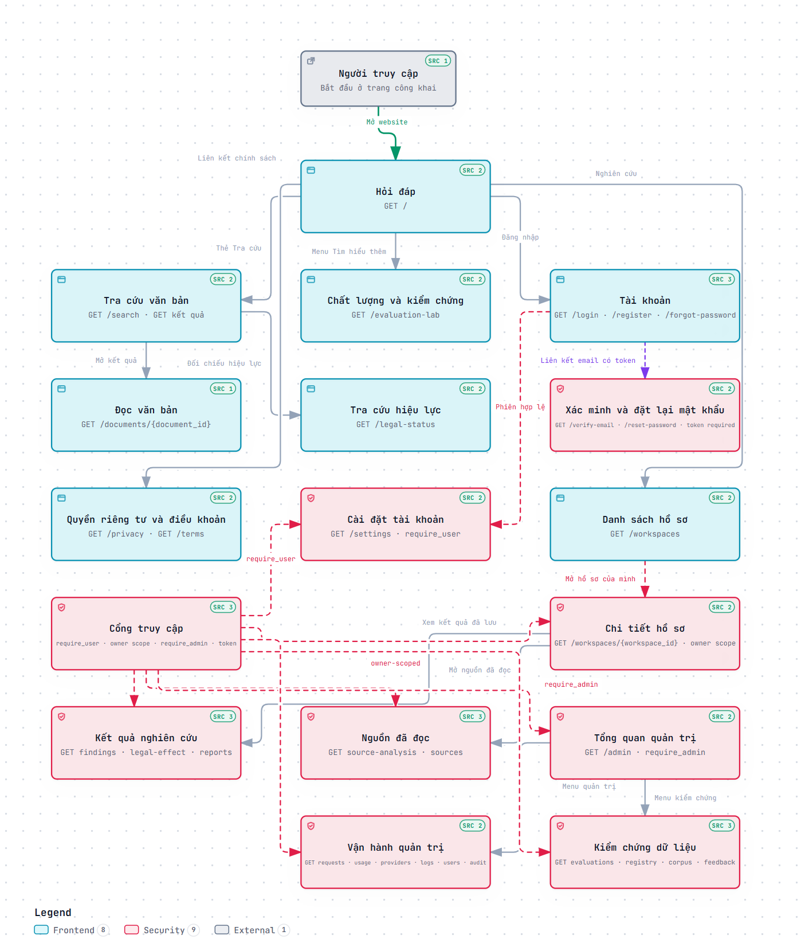
HÌNH 2.1. Phân cấp màn hình HTML và thao tác chính

Use case chính
Người tra cứu tìm văn bản theo số hiệu/tiêu đề hoặc nội dung, mở văn bản, xem sự kiện hiệu lực và gửi câu hỏi. Use case mở và đọc văn bản nối tự nhiên từ kết quả tìm kiếm nhưng có route GET độc lập. Người dùng đăng nhập làm việc với workspace để lưu nguồn và xem lại. Quản trị viên sử dụng màn hình quản trị. Ranh giới đăng nhập/quyền của từng route chưa được xác minh bằng phiên runtime nên sơ đồ use case mô tả vai trò ở mức chức năng, không khẳng định anonymous/role cụ thể cho mọi deployment.

HÌNH 2.2. Use case chính và ranh giới chức năng

Điều kiện và luồng thay thế
Luồng tìm kiếm có thể trả kết quả, không có kết quả hoặc không truy cập được backend. Kết quả không có trong corpus không có nghĩa là ngoài đời không tồn tại quy định. Luồng đọc văn bản có thể trả 404 khi document ID không hợp lệ hoặc không tồn tại; lỗi backend được chuyển thành trạng thái không tải được. Luồng hỏi đáp có thể kết thúc bằng cache, câu trả lời, thông báo thiếu evidence, guardrail chặn hoặc lỗi kỹ thuật. Thiết kế test nghiệp vụ nên bao gồm từng nhánh, thay vì chỉ kiểm tra đường đi thành công.
Sự kiện hiệu lực cần được hiểu như dữ liệu có phạm vi review. Template cảnh báo registry chưa đầy đủ và không suy ra hiệu lực chỉ từ việc không có sự kiện. Vì vậy use case đối chiếu sự kiện theo mốc ngày không được đặt tên là xác định văn bản còn hiệu lực. Tên use case phải giữ đúng khả năng đã được kiểm chứng trong source.

Yêu cầu nghiệm thu nội bộ
Với tra cứu, nghiệm thu cần kiểm tra truy vấn metadata và body riêng, phân trang, trạng thái index unavailable, đường dẫn từ kết quả đến trang văn bản và nội dung cảnh báo. Với chat, cần kiểm tra scope toàn corpus và scope văn bản, cache hit/miss, input/output guardrail, retrieval failure, no-evidence và persistence/trace. Với workspace, cần kiểm tra quyền sở hữu, CSRF, lưu/đọc lại nguồn và hành vi hết hạn. Đây là danh sách đề xuất cho đợt QA tương lai; các kiểm tra đó không được chạy trong lượt viết báo cáo.

Tóm tắt use case và nhánh ngoại lệ
Các use case mô tả mục tiêu người dùng và kết quả mong đợi từ route. Tác nhân được gọi theo năng lực chức năng; chỉ route có guard role/owner mới gắn với quyền cụ thể. Với use case phụ thuộc online service, luồng thành công là luồng source-defined chứ không khẳng định đã chạy trong môi trường bàn giao.
Bảng tóm tắt use case và kết quả thay thế dưới đây giúp thấy các nhánh cần kiểm thử trước khi đọc đặc tả từng luồng.
BẢNG 2.3. Use case chính, route và nhánh thay thế
Use case | Mục tiêu chính | Nhánh thay thế cần kiểm
UC-01 | Tìm metadata/body, mở văn bản | No result, body unavailable, reader 404/service error
UC-02 | Đặt câu hỏi với scope và citation | Cache, blocked input/output, no evidence, technical error
UC-03 | Tạo workspace và đưa tài liệu vào | Sai owner/expiry, file lỗi/quá giới hạn, persistence lỗi
UC-04 | Ghim nguồn và chạy structured analysis | Không có nguồn, output lỗi schema, nguồn partial/expired
UC-05 | Đọc official source, replay, cancel | Timeout, partial, foreign owner, terminal run, cancel ack
UC-06 | Admin review/registry | Unauthorized, CSRF fail, service/audit unavailable

UC-01. Tìm kiếm và mở văn bản
Mục tiêu là tìm văn bản bằng số hiệu/tiêu đề hoặc cụm từ trong nội dung rồi mở tài liệu gốc. Tiền điều kiện là backend của phạm vi tìm kiếm sẵn sàng; người dùng nhập truy vấn và chọn bộ lọc. Handler GET /search quyết định metadata hay body search, áp dụng giới hạn và dựng kết quả. Khi chọn mục, GET /documents/{document_id} nạp tài liệu và trả trang reader.
Luồng thay thế gồm truy vấn rỗng/không hợp lệ, không kết quả, body index chưa có coverage, service unavailable, document ID không tồn tại hoặc reader không tải được. UI phải báo đúng trạng thái; kết quả rỗng không chứng minh ngoài corpus không có văn bản. Nếu người dùng xem ngày/sự kiện registry, màn hình chỉ trình bày sự kiện được ghi nhận theo mốc ngày, không kết luận văn bản còn hiệu lực chỉ vì không có dòng sự kiện.

UC-02. Đặt câu hỏi có giới hạn phạm vi
Tác nhân gửi câu hỏi từ trang chủ, có thể chọn toàn corpus hoặc document scope. POST /chat áp dụng CSRF/session, redaction PII và kiểm tra đầu vào trước khi gọi cache có điều kiện hay RAG pipeline. Retrieval trả evidence cùng status/diagnostics; pipeline có thể mở rộng article, đánh giá đủ evidence và/hoặc thử official-source supplement theo quy tắc. Sau generation, handler kiểm tra đầu ra, cập nhật trạng thái/trace và trả fragment HTML.
Nhánh thay thế gồm input bị chặn; cache hit; cache không đủ điều kiện; không ứng viên; lỗi backend; thiếu căn cứ; generation/output guardrail; scope một văn bản; persistence thất bại. Chỉ nhánh có evidence được chấp nhận mới cho phép diễn đạt câu trả lời theo contract. Lỗi kỹ thuật không được hiển thị như kết luận “không có quy định”; citation không tự xác nhận hiệu lực pháp lý.

UC-03. Tạo hồ sơ và đưa tài liệu vào workspace
Người có identity được phép mở danh sách workspace, tạo hồ sơ, xem chi tiết và tải tài liệu hỗ trợ. Mỗi yêu cầu tài nguyên truy vấn theo workspace ID cùng owner user_id hoặc client_id; biết ID không cấp quyền. Hệ thống giữ original và dữ liệu trích xuất trong workspace record, có thể gắn nguồn, evidence và trạng thái phân tích.
Nhánh lỗi gồm identity không hợp lệ, workspace hết hạn/không thuộc owner, file không hỗ trợ, vượt giới hạn bytes, lỗi parse/OCR, document trùng, checkpoint lỗi và persistence unavailable. Handbook ghi guard tối đa khoảng 12 MB và 20 tài liệu cho workspace; vì giới hạn phụ thuộc implementation/config, khi nghiệm thu phải đọc response thật thay vì hardcode vào client. GET list/detail không chứng minh upload hay extraction thành công.

UC-04. Ghim nguồn và chạy phân tích có cấu trúc
Người dùng chọn một hay nhiều nguồn đã lưu rồi thực hiện selected evidence, compare, obligations, claims, timeline, redline hoặc full review qua POST route riêng. Trước khi phân tích, workspace kiểm tra owner và lựa chọn nguồn; service nhận những nguồn đó và tạo kết quả có trích xuất/metadata. User có thể chỉnh sửa báo cáo; bản xuất sau sửa cần trạng thái chưa xác minh nếu không chạy lại review.
Nhánh thay thế gồm không nguồn nào được chọn, nguồn thiếu trang/không đọc được, analysis lỗi, output không hợp schema, nguồn hết hạn và sai owner. Tiêu chí nghiệm thu không dừng ở HTTP 200: cần kiểm tra output bao phủ nguồn đã chọn, link đúng source passage, lưu/đọc lại đúng owner, trạng thái partial rõ và không biến nhận định model thành kết luận pháp lý đã duyệt.

UC-05. Đọc nguồn chính thức và hủy một run
Trong workspace, người dùng gửi topic để tạo tối đa năm truy vấn xác định; service tìm trên cổng Nhà nước/Công báo, rồi thử đọc tối đa ba URL allowlist; tối đa hai network/query chạy đồng thời và mỗi URL có ngân sách riêng. PDF dùng smart window pypdf, tối đa 10 trang kiểm tra và 5 trang giữ lại. Route stream NDJSON sau khi lưu event; GET theo run ID có thể phát lại trạng thái. Contract source ghi luồng này không gọi LLM, OCR hay Brave.
Ngân sách cấu hình tối đa 180 giây (60 giây discovery, 105 giây read, 15 giây checkpoint/save); đó là contract/config, không đảm bảo mọi lượt hoàn tất trong 180 giây production. Hủy yêu cầu owner/CSRF; update trạng thái terminal atomic, giữ nguồn/event và gỡ lease. Run có nguồn có thể kết thúc partial; chưa có nguồn có thể thành cancelled; worker cũ chỉ ghi checkpoint khi run còn running, nhưng HTTP đang đọc có thể tiếp tục tới checkpoint sau. Probe live đã lưu/đọc lại PDF theo hash nhưng kết quả partial, không chứng minh retrieval đầy đủ hoặc hiệu lực hiện hành.

UC-06. Quản trị, phản hồi và registry hiệu lực
Admin có view theo dõi evaluation, feedback, users và legal-effect registry. Thao tác thay đổi trạng thái hoặc publish/withdraw registry cần role admin, CSRF và audit event theo source contract. Registry là nhận định do người duyệt xác lập với evidence/provenance; nó không tự tổng hợp mọi amendment và không bao phủ toàn bộ quy phạm pháp luật.
Nhánh không được phép cần trả trạng thái phù hợp, không để UI thay authorization; session hết hạn, thiếu service và audit-write lỗi phải quan sát riêng. Bài không dùng tài khoản admin, không tạo mutation và không kiểm tra cách production triển khai cờ registry. Bằng chứng hỗ trợ mô tả route/guard và receipt lịch sử có ngày.

Mô hình trạng thái và phân loại ngoại lệ
Ở góc nhìn nghiệp vụ, request chat nên xem như state flow: accepted → input_checked → retrieval_started → evidence_selected → generated → output_checked → persisted/rendered. Đây là mô hình khái niệm phân loại trace, không khẳng định mọi trạng thái có cùng tên trong source. Cache hit có thể bỏ qua retrieval/generation; guardrail hoặc technical error kết thúc sớm; no-evidence khác provider timeout.
Workspace source read có state riêng: started, discovering, reading, partial/complete, cancelled/user_cancelled, error. Event append và checkpoint phục vụ replay; terminal status không bị worker stale ghi đè. Khác nhau giữa đóng tab, abort fetch, server nhận cancel và tiến trình ngừng ngay phải được giải thích rõ. Follow-up source hỗ trợ hủy theo checkpoint, không đảm bảo dừng tức thời mọi network request.
Đặc tả ngoại lệ giúp test và UI thống nhất. Tối thiểu cần kiểm tra kết quả thật, no candidate, source partial, backend unavailable, unauthorized, expired, input/output blocked, cancellation accepted và stale response. Tác vụ nghiệm thu này được đề xuất, không chạy mới trong báo cáo.

Từ use case đến tiêu chí nghiệm thu nội bộ
Use case cần liên kết với CAP-01…CAP-12 trong ma trận chức năng và evidence code/receipt tại Phụ lục A. Acceptance nội bộ nên có test ID cho từng nhánh, fixture, kết quả mong đợi, status/side effects và môi trường. “Implemented” không được tính là test pass.
Ví dụ, body search cần kiểm tra metadata/body và cảnh báo coverage; official research cần kiểm hash, owner, giới hạn trang và partial; chat cần kiểm text citation và answer. Muốn công bố hiệu quả cần gold set, denominators và human adjudication. Do không có rubric, tiêu chí này chỉ phục vụ hoàn thiện phân tích kỹ thuật.

PHÂN TÍCH VÀ THIẾT KẾ HƯỚNG ĐỐI TƯỢNG
Chương này đọc các lớp và đối tượng code có liên quan trực tiếp đến retrieval; sơ đồ chỉ chọn phần hỗ trợ giải thích luồng evidence, không phải toàn bộ domain model.

Đối tượng EvidenceChunk
EvidenceChunk là đối tượng dữ liệu bất biến được khai báo trong app/ingestion/legal_text.py. Các thuộc tính gồm document ID, số hiệu, tiêu đề, source URL, heading path, article, clause, citation, text, token count và content hash tùy chọn. Phương thức formatted_context() đóng gói citation, source URL, title và body thành phần có thể đưa vào context. Việc gom các thuộc tính này thành một value object làm rõ đơn vị evidence mà các bước retrieval và generation trao đổi.
Một điểm thiết kế đáng chú ý là cùng đối tượng chứa cả nội dung và dấu vết nguồn. Điều này thuận lợi cho việc tạo context, nhưng cần đảm bảo code path không đánh mất metadata khi xếp hạng, gộp hoặc cache. Hash không tự chứng minh nguồn hợp pháp hay nội dung đúng; nó chỉ giúp phát hiện một số dạng lệch nội dung so với giá trị đã kỳ vọng. Những khẳng định về hiệu lực, nguồn authority và ngày áp dụng đòi hỏi evidence riêng.

RetrievalOutcome và trách nhiệm retriever
RetrievalOutcome gom danh sách evidence, độ trễ theo bước, status, diagnostics và error. Đây là một hợp đồng kết quả tốt hơn việc trả trần danh sách đoạn vì phía điều phối có thể phân biệt retrieval thành công, rỗng hoặc có lỗi, đồng thời giữ thông tin quan sát. LegalRetriever triển khai một tuyến tìm kiếm hybrid; VertexQdrantRetriever chuyển payload Qdrant sang EvidenceChunk/candidate cho tuyến V3. Hai lớp không nên được diễn giải như hai tên gọi của cùng backend; chúng nằm trong các hợp đồng cấu hình khác nhau.
V3ArticleExpansion biểu diễn kết quả lựa chọn và bổ sung evidence, cùng status/diagnostics/latency. Thiết kế có ranh giới riêng giữa candidate ban đầu với evidence sau khi mở rộng. Theo tài liệu kiến trúc, mở rộng V3 đọc source từ local store hoặc Supabase và so hash nội dung trước khi mở; đó là một kiểm tra provenance có ích, nhưng không đồng nghĩa mỗi đoạn đã được luật sư review.

Quan hệ phụ thuộc và nguyên tắc thiết kế
Route /chat điều phối HTTP, guardrail, cache, gọi pipeline và dựng response. run_advanced_rag điều phối retrieval, chọn evidence, có thể gọi mở rộng và generation. Retriever biết cách làm việc với backend; đối tượng evidence là dữ liệu chung ở ranh giới giữa các bước. Cách phân lớp này giảm việc đưa logic vector store vào template, nhưng một thay đổi cấu hình retrieval vẫn có thể làm đổi behavior và số liệu; do đó pipeline fingerprint/source revision cần xuất hiện trong evaluation manifest.
Sơ đồ lớp rút gọn tập trung vào các quan hệ được khai báo trong source: outcome chứa evidence; retriever trả kết quả hoặc tạo evidence; article expansion chọn/thêm evidence. Sơ đồ không khẳng định quan hệ kế thừa chung nếu source không khai báo interface như vậy. Nó cũng không mô hình hóa collection/index như entity class vì đó là phần hạ tầng, không phải schema đối tượng nghiệp vụ hoàn chỉnh.

HÌNH 2.3. Mô hình lớp rút gọn của evidence retrieval

Điểm cần cải thiện trong thiết kế
Các bước retrieval/generation trả diagnostics giàu thông tin; cần giữ hợp đồng typed xuyên suốt thay vì biến lỗi thành chuỗi khó phân tích. Nên chuẩn hóa một trace schema gồm query fingerprint, route/config revision, candidate stage, evidence ID/hash, status, reason, token budget và latency; loại bỏ dữ liệu cá nhân khỏi trace theo chính sách. Một trace đồng nhất sẽ giúp so sánh hai lane mà không đánh đồng số liệu hoặc lộ nội dung người dùng.
Để dễ kiểm thử, phần chọn lane nên được tiêm như dependency rõ ràng và từng lane có contract test về metadata/hash/denominator. Đề xuất này không khẳng định source hiện tại thiếu hoàn toàn dependency injection; nó nêu ra điều kiện kiểm soát cần giữ khi phát triển tiếp. Sơ đồ không thay cho code review đầy đủ, nhất là khi working tree dirty.

StageCandidate và RetrievalStageTrace
StageCandidate biểu diễn ứng viên ở một stage với document identity, citation, text, score/source; RetrievalStageTrace thu thập ứng viên cấu trúc, ứng viên giữ lại và evidence cuối theo pipeline. RetrievalOutcome gói evidence, latency theo backend, status, diagnostics và lỗi. Các đối tượng này cho phép so sánh candidate survival thay vì chỉ nhìn tập cuối.
Luồng V3 tạo EvidenceChunk và StageCandidate từ payload đã kiểm tra provider, model, vector dimension, migration schema, dataset revision và trường bắt buộc. Mismatch payload phát lỗi và được ánh xạ thành retrieval_error; kết quả rỗng khác trạng thái đó và thành no_candidate. Sự phân biệt có ý nghĩa cho analytics: lỗi contract không được tính là truy hồi không thấy kết quả.
Score là tín hiệu xếp hạng, không phải xác suất đúng hoặc độ tin cậy pháp lý. Stage trace hữu ích cho metric và điều tra regression nếu ghi pipeline fingerprint, candidate set, thời gian và lý do filter; các trường log cần được review riêng về retention, PII và completeness.

Bảng trách nhiệm đối tượng và thành phần
Mô hình lớp được mở rộng thành bảng trách nhiệm để nối khái niệm UML với phần code thực hiện. Bảng không tuyên bố đây là class model đầy đủ và không gán kế thừa nếu source không khai báo.
Bảng trách nhiệm object sau phân biệt value object trong memory, stage trace, orchestration service và store; nó không xem collection/index như class nghiệp vụ nếu không có entity declaration tương ứng.
BẢNG 2.4. Trách nhiệm các đối tượng và thành phần chính
Đối tượng/thành phần | Trách nhiệm trong luồng | Dữ liệu/ranh giới
EvidenceChunk | Đơn vị evidence dùng cho context | ID, citation, text, heading/article/clause, hash tùy chọn
StageCandidate | Ứng viên xếp hạng ở một stage | Document identity, text, score và source
RetrievalStageTrace | Ghi candidate survival theo stage | Trace của retrieval; không phải ground truth
RetrievalOutcome | Kết quả retrieval và diagnostics | Evidence, latency, status, diagnostics/error
VertexQdrantRetriever | Query V3, validate payload, map evidence | Không khẳng định config live/production
V3ArticleExpansion | Mở rộng evidence theo nội dung tài liệu | Hash check; phụ thuộc content source
research_workspaces record | Record Mongo theo owner/expiry | Document schema; không phải lớp ORM/class diagram

Hợp đồng dữ liệu, invariant và tính toàn vẹn
EvidenceChunk giữ document ID, số hiệu, title, URL, heading path, article/clause, citation, text, token count và source content hash tùy chọn. Khi dùng làm context, format cần giữ vị trí/citation và nội dung; ranking không nên làm mất identity. Hash xác nhận byte sequence khớp giá trị kỳ vọng, không chứng minh nguồn có authority hoặc áp dụng đúng thời điểm.
V3 payload validation đặt invariant trước khi tạo evidence: provider/model/dimension/schema/revision phải khớp contract; document number/title/source URL/citation/body/token count/chunk hash không rỗng; heading_path phải tồn tại. Đây là kiểm soát chống trộn payload cũ/mới. Invariant cần test với fixture malformed và audit index; code check không chứng minh mọi remote point đạt yêu cầu.
Expansion kiểm tra content hash trước khi ghép nội dung từ local store hoặc Supabase, giảm nguy cơ ghép metadata một version với body version khác. Khi body không khớp, cần giữ diagnostics thay vì âm thầm dùng text không provenance. Claim map ghi vị trí/hash source cho nhận định này.

Phối hợp route, service, value object và repository
Route nhận HTTP input, kiểm session/CSRF/owner tại ranh giới triển khai, gọi service và chuyển trạng thái thành HTML/JSON/NDJSON. Service điều phối retrieval/analysis và provider adapters; repository/store đọc ghi; EvidenceChunk/StageCandidate/Outcome trao đổi dữ liệu. Template chỉ trình bày state/data, không có thẩm quyền thay authorization.
Sự tách lớp giảm trộn HTML, I/O và ranking nhưng có điểm ghép nhiều contract: cờ chọn retrieval lane, payload schema, embedding dimension, collection, body store, cache fingerprint và migration. Thay đổi chunk hoặc embedding ảnh hưởng ingest, schema/index, stored data, evaluation và rollback. Mỗi lane cần config fingerprint và migration receipt.
Collection Mongo như workspace/session/evaluation logs là document schema và lifecycle, không nên vẽ như entity class quan hệ nếu không có ORM/entity tương ứng. Chương 5 tách record persisted khỏi object trong memory để UML không tạo quan hệ không được code hỗ trợ.

Đánh giá thiết kế và cải tiến có thể kiểm chứng
Điểm mạnh là EvidenceChunk/Outcome giữ provenance và status; V3 retriever kiểm payload và phân biệt retrieval_error với no_candidate; article expansion có bước hash check; stage trace tạo điểm móc đánh giá. Các cơ chế này giúp điều tra hơn so với API chỉ trả danh sách văn bản.
Điểm cần củng cố là config tường minh xuyên request, coverage/freshness theo backend, cache eligibility với câu hỏi hiện hành và claim-level support thay vì chỉ citation count. Stage score/candidate definition nên version hóa để metric giữa release so sánh được.
Đề xuất thiết kế không giả định rewrite. Trước tiên gom contract/config fingerprint vào object bất biến gắn với request; kiểm schema store/payload bằng fixture; tạo test truy vết cho từng branch và report stage survival. Nếu dữ liệu chỉ ra abstraction không đại diện source mới cân nhắc tách interface. Chưa có refactor hay performance test mới.

KIẾN TRÚC, DỮ LIỆU, LỰA CHỌN CÔNG NGHỆ VÀ THIẾT KẾ THÀNH PHẦN
Tài liệu kiến trúc được cập nhật 19/10/2026 ghi rõ các hợp đồng retrieval hiện hành, đồng thời cảnh báo tài liệu này không xác nhận config đang chạy trên production. Source/config là authority cho mô tả dưới đây.

Kiến trúc web và luồng tổng quát
FastAPI/Jinja phục vụ route HTML và API. Route chuyển request tới service nghiệp vụ; template kết xuất form, nguồn và trạng thái; service retrieval giao tiếp với index/content store; pipeline tạo context và gọi tầng generation. Cache semantic và interaction store phục vụ hai nhiệm vụ khác nhau: cache có thể trả kết quả đã được lưu theo điều kiện; interaction store lưu status/trace để theo dõi phiên. Sơ đồ kiến trúc thể hiện ranh giới này ở mức thành phần, không liệt kê mọi database collection hay provider.
Một boolean cấu hình chọn một trong hai retrieval contract; không có cross-fallback âm thầm giữa hai contract theo tài liệu hiện hành. Với USE_LEGACY_FREE_PIPELINE=false (giá trị mặc định trong config), tuyến V3 dùng Vertex gemini-embedding-2 vector 1024 chiều và Qdrant V3, trộn RRF/DBSF. Với true, tuyến legacy dùng Qdrant Cloud inference multilingual E5 384 chiều, Pinecone V1, SQLite FTS cho số hiệu/tiêu đề và local content resolution. Config mặc định không phải bằng chứng về deployment hiện tại.

HÌNH 2.4. Kiến trúc retrieval theo hai cấu hình

Hai hợp đồng retrieval
Tuyến V3 giữ dense và sparse IDF trong collection Qdrant; kết quả RRF và DBSF được trộn theo rank với trọng số bằng nhau theo tài liệu kiến trúc. Sau truy xuất có thể mở rộng evidence điều khoản bằng local/Supabase content, nhưng chỉ khi hash nguồn khớp candidate. Tài liệu ghi capacity snapshot ngày 17/10/2026 có 141.798 điểm trên 14.962 document ID, tương ứng khoảng 2,89% tập 518.255 document ID của dataset được nêu. Đây là coverage snapshot của một index, không phải corpus đầy đủ và không xác nhận trạng thái mới hơn.
Tuyến legacy được thiết kế như lane Pinecone full-corpus + SQLite FTS metadata và local content resolution/reranking. Cấu hình tên index không tự chứng minh count, quota hoặc coverage của remote index. Vì vậy bảng so sánh phía dưới mô tả contract và rủi ro provenance; nó không đưa ra kết luận lane nào cho kết quả tốt hơn ở production.
Để đối chiếu hai hợp đồng retrieval theo cấu hình, Bảng dưới đây tóm tắt thành phần và giới hạn được ghi nhận; bảng không so sánh hiệu năng.
BẢNG 2.5. Hai hợp đồng retrieval và giới hạn snapshot được ghi nhận
Hợp đồng | Thành phần ghi trong tài liệu | Giới hạn và bằng chứng
V3 — USE_LEGACY_FREE_PIPELINE=false (mặc định config) | Vertex gemini-embedding-2 1024 chiều; Qdrant V3 dense + sparse IDF; trộn RRF/DBSF. | Snapshot 17/10/2026: 141.798 điểm / 14.962 document ID trên dataset 518.255 (~2,89%); không phải full corpus.
Legacy — USE_LEGACY_FREE_PIPELINE=true | Qdrant Cloud E5 384 chiều; Pinecone V1; SQLite FTS metadata; local content resolution/reranking. | Thiết kế lane full-corpus; count/quota/coverage remote chưa xác minh mới. Không có cross-fallback âm thầm.

Giới hạn evidence và context
Theo tài liệu kiến trúc, câu trả lời giữ tối đa ba passage trong ngân sách 720 token. Giới hạn này hữu ích để kiểm soát context size và latency, nhưng tạo trade-off: nguồn thiết yếu có thể bị loại bởi ranking hoặc budget; đoạn ngắn có thể thiếu điều kiện/ngoại lệ; tokenization có thể khác với ước lượng whitespace. Vì thế recall ở candidate stage và evidence survival sau selection nên được đo song song.
Pipeline có thể tìm official-source supplement khi context được xem là chưa đủ, với timeout giới hạn; kết quả ngoài corpus được gắn provenance riêng. Official supplement không biến bất kỳ trang web nào thành nguồn đã xác minh. UI cần nói rõ nguồn nào là văn bản trong corpus, nguồn nào là bổ sung và thời điểm truy cập. Khi không có evidence đủ dùng, code có thể trả lời từ chối thay vì tự điền kết luận; đây là trạng thái có chủ đích chứ không phải lỗi nội dung.

Ranh giới dữ liệu và an toàn
Evidence từ vector index, body search, cache, workspace lưu trữ và official supplement khác nhau về coverage, freshness và review state. Một định danh document_id không đảm bảo content source đồng nhất nếu pipeline không ràng buộc source hash. EvidenceChunk có source_content_sha256 tùy chọn; V3 expansion kiểm tra hash trước khi nối nội dung đầy đủ. Nên hiển thị nguồn, vị trí, trạng thái kiểm tra và ngày, đồng thời từ chối mở rộng khi provenance thiếu/thay đổi.
Route chat redacts PII trước khi tiếp tục; CSRF token dùng cho form POST; tài liệu hướng dẫn của source ghi workspace/resource reads owner-scoped và response dynamic dùng no-store. Tuy nhiên không có kiểm thử runtime trong bài, do đó đây là mô tả cơ chế code, chưa phải đánh giá hiệu quả security. Cần một threat model riêng cho prompt injection trong văn bản nguồn, data exfiltration, cache poisoning, access control và log retention.

Đánh đổi kiến trúc
Hai lane cho phép thử nghiệm backend và giới hạn phụ thuộc nhưng tăng chi phí cấu hình, observability và khả năng tái lập. Thay đổi một boolean có thể đổi embedding dimension, index, sparse path, reranker và nguồn nội dung. Mỗi run cần lưu resolved configuration (đã loại secret), data snapshot, code revision, pipeline fingerprint, dataset/gold hash và candidate budget. Nếu thiếu các trường này, hai run mang cùng tên baseline có thể không so sánh được.
Tách tra cứu chính xác, toàn văn và semantic RAG thành các trải nghiệm riêng có lợi cho người dùng nhưng cần giải thích khác biệt. Số hiệu/title FTS không tương đương tìm body; phrase body search không phải semantic search; câu trả lời RAG không thay thế mở văn bản gốc. Các nhãn giao diện hiện có nói một phần điều đó; bộ usability review tương lai cần kiểm tra người dùng có hiểu phạm vi hay không.

Pipeline nạp dữ liệu và quản lý chất lượng corpus
Ingestion VietLex bắt đầu ở shard Parquet và revision pin trong config/runbook, không phải crawler được README của publisher mô tả. Pipeline kiểm manifest/checksum, chuẩn hóa metadata, join body theo document ID, phát hiện thiếu/duplicate/mismatch, ghi content store rồi xây FTS/vector lane theo contract riêng. Phân biệt bước publisher với bước ingest VietLex để không gán crawler bên ngoài cho source hiện tại.
SQLite content store tách metadata và contents. Metadata giữ số hiệu, title, URL, type, sector, issuing authority, date, signer, quality flags; contents giữ body Zstandard, byte count, SHA-256, source shard/row, token count và flags. FTS5 số hiệu/title tách riêng; local body passage FTS có schema/coverage khác. Checkpoint, failure row và build report là artifact để resume/audit, không phải cache rác.
Quality flags gồm thiếu ID/number/title/URL, ngày sai, body rỗng, encoding damage, độ dài bất thường và duplicate hash. Flag giúp phân tầng/điều tra, không tự cho phép bỏ tài liệu. Hash trùng có thể là cùng byte content ở hai ID nhưng không chứng minh cùng ý nghĩa hoặc có thể gộp. Mỗi lần lọc phải nêu tiêu chí và số lượng theo lý do.
Thay đổi input version, normalizer, chunking, embedding, dimension, sparse representation hoặc payload schema cần build/schema fingerprint. Resume chỉ hợp lệ nếu contract khớp; nếu không checkpoint cũ có thể làm lẫn dữ liệu. Ingestion receipt cần source revision, input manifest, count read/joined/failed/flagged, hash, model/config, destination và readback. Bài không chạy ingestion hay ghi remote.
Hình dưới đây phân biệt bước kiểm/join nguồn với các nhánh tạo content store, FTS và vector lane; đây là flow source-derived, không phải receipt của một lần nạp mới.

HÌNH 2.5. Luồng nạp dữ liệu VietLex và tạo các chỉ mục

Ma trận kho dữ liệu, schema và vòng đời
VietLex dùng nhiều store vì mỗi nơi phục vụ loại dữ liệu và hợp đồng truy vấn khác nhau. Bảng dưới nêu vai trò, độ phủ biết được và điều không thể suy ra từ code/receipt, để tránh gọi một index là nguồn chân lý cho mọi tác vụ.
BẢNG 2.6. Vai trò kho dữ liệu, chỉ mục và giới hạn độ phủ
Kho/lane | Vai trò và bằng chứng được ghi nhận | Giới hạn diễn giải
Pinned metadata / Parquet | Danh mục nguồn 518.255 tài liệu trong snapshot. | Tồn tại trong inventory không chứng minh nội dung đã nạp vào từng index.
Supabase metadata và Qdrant body search | Receipt capacity-r2 ghi cùng tập 14.962 document ID; V3 có 141.798 điểm. | Khoảng 2,89% inventory; parity của tập ID không chứng minh đầy đủ/chính xác pháp lý.
Qdrant V3 | Dense Vertex 1024 chiều + sparse IDF; hợp nhất RRF/DBSF theo contract. | Đây là cấu hình và receipt có ngày; không xác nhận config production hiện tại.
Pinecone V1 + SQLite FTS | Lane legacy: Pinecone semantic, SQLite FTS metadata và local content resolution. | Lane thiết kế không đồng nghĩa remote index hiện còn đúng coverage/quota.
SQLite/Zstd content store | Giải quyết nội dung cục bộ và phục vụ nhánh legacy/expansion theo hợp đồng. | Hash/khả dụng phải được kiểm tại đúng snapshot; không thay nguồn văn bản gốc.
Mongo workspace/run/event | Lưu hồ sơ, run và event theo owner; cấu hình retention/TTL. | TTL bất đồng bộ; cấu hình 30 ngày không phải bằng chứng mọi bản sao đã bị xóa đúng hạn.
Các record người dùng có owner/expiry riêng với public corpus; các collection/vector index có schema/build lifecycle riêng. Bảng này là phân loại chức năng, không phải xác nhận chính sách production đã được kiểm tra.

Coverage, đồng bộ và tính nhất quán giữa chỉ mục
Capacity audit read-only ngày 17/10/2026 đối chiếu Qdrant V3, Qdrant body-search và Supabase theo 14.962 document IDs và cùng ID-set hash. Qdrant V3 có 141.798 structural points; metadata dataset pinned có 518.255 records. Kết quả chứng minh tập được đối chiếu tại thời điểm đó, không chứng minh full-corpus, luật hiện hành, mọi point đều truy vấn được hoặc mọi collection cùng nguồn.
Qdrant body-search là phrase index payload, không phải vector retrieval. Supabase giữ metadata/body online trong tập audit; SQLite local FTS tìm số hiệu/title; Pinecone V1 là vector store legacy với live coverage UNKNOWN. Vì thế search route, chat RAG và reader có thể dùng nguồn/coverage khác nhau. Không thấy ở một lane không đồng nghĩa mọi store hoặc official sources đều không có văn bản.
Corpus update cần đồng bộ metadata, full text, passage/point, hash, vector schema, cache fingerprint và đánh giá. Cần manifest so sánh ID/revision, report missing/extra/duplicate/hash mismatch, backfill/delete plan, quota và rollback; `count` hoặc HTTP success không chứng minh đồng bộ.

Bảo mật, quyền sở hữu và vòng đời workspace
Dữ liệu public legal corpus và user data có vòng đời khác nhau. Workspace giữ user/client owner, title/description, timestamps, expiry, evidence/analysis/document arrays; upload original có provenance và download no-store/nosniff. Owner query phải ghép workspace ID với đúng user_id hoặc client_id; foreign owner phải bị chặn. Admin là ranh giới role riêng; reviewer demo không tương đương quyền admin.
Session/auth token records lưu hash/metadata thay bearer token thô theo schema được mô tả; TTL index dọn sau expiry bất đồng bộ. Workspace expiry cần được kiểm tại route/service vì record có thể chưa bị TTL worker dọn. DATA_RETENTION_DAYS mặc định 30 và auth session có ngày hạn mặc định; đó là giá trị config/source, không phải chính sách đã xác nhận hoặc kiểm tra production.
Upload/source reading giới hạn bytes/trang/thời gian và giữ hash/page provenance, extraction status. PDF snippet/OCR không tự có authority hoặc completeness. Lưu file trong Mongo/workspace làm tăng trách nhiệm access control, retention, export/delete và backup. Không chạy Mongo probe nghĩa schema/route được mô tả từ source; live data, policy và TTL execution chưa kiểm.
CSP, CORS allowlist, rate limits, CSRF, security headers, redaction và dynamic no-store giảm một số lớp rủi ro nhưng không thay security review. Threat model nên gồm prompt injection trong document, exfiltration qua generated text, cache poisoning/tenant leakage, PII trong trace, SSRF/URL allowlist bypass và stale owner session. Không kết luận “secure” chỉ vì middleware có trong code.

Lỗi, tính sẵn sàng và giới hạn capacity
Vector/API/storage failure cần gắn stage, backend, error type; retry cần budget/correlation ID và không đổi semantics âm thầm. Nguồn official có thể partial do discovery timeout, PDF parse thiếu trang hoặc checkpoint lỗi; partial cần giữ lý do. Worker timeout/kill giới hạn tài nguyên theo source contract nhưng không chứng minh mọi deployment dùng cùng giới hạn, nhất là khác biệt POSIX/Linux và Windows.
Capacity-r2 ghi tổng disk theo năm Qdrant collections khoảng 2,924 GB, RAM khoảng 343 MB, cache khoảng 699 MB trong receipt. Đây không phải quota/headroom, không gồm mọi filesystem/WAL overhead và không thành dung lượng có thể dùng. Qdrant plan/quota và Supabase DB size còn UNKNOWN; proposal gate BLOCKED.
Mở rộng corpus cần đo bytes/point theo đúng payload, dense/sparse vector, index overhead, replica, WAL và growth; kiểm Supabase size/plan; xác minh vector compatibility; có rollback; staged migration với manifest riêng. Không ghi remote trong bài và không dùng fixture để dự báo quota.

Lựa chọn kiến trúc và hệ quả bảo trì
Hai retrieval contracts giữ lane thử nghiệm riêng nhưng tăng gánh nặng config, dữ liệu và monitoring. Cờ legacy ảnh hưởng vector dimension, collection, candidate source, lexical path và reranker; contract V3 dùng dense+sparse IDF cùng RRF/DBSF. Architecture note nói không cross-fallback âm thầm. Mỗi request cần ghi branch đã resolve; config value không chứng minh production đang chạy lane đó.
Tách metadata search, body phrase search, semantic retrieval, article expansion và official-source supplement giúp tối ưu mục tiêu nhưng tạo nhiều điểm kết quả có thể không thống nhất. UI cần chỉ rõ scope/provenance. Mỗi index cần owner, schema version, ingest run, coverage receipt, freshness và rollback.
Quyết định đổi corpus/provider/index nên có ADR: bối cảnh, lựa chọn, chi phí, rủi ro pháp lý, dữ liệu migration, metric guardrail, rollout/rollback và ngày review. Nếu snapshot không có căn cứ cho một quyết định historical, giữ UNKNOWN thay vì gán lý do cho tác giả.

CHƯƠNG 3: CÀI ĐẶT THỬ NGHIỆM, KẾT QUẢ VÀ ĐÁNH GIÁ
Các hình trong chương được dựng từ template và handler code. Chúng có thể giúp đọc bố cục dự kiến, nhưng không chứng minh CSS/layout hiện tại khi chạy trong browser.

Luồng xử lý câu hỏi
Request POST /chat nhận message, CSRF, session, tùy chọn Nemo/document scope. Handler redacts PII; nếu có document ID thì lấy văn bản và tạo scoped evidence. Sau khi kiểm tra input, handler chỉ hỏi semantic cache nếu query đủ điều kiện và input guardrail không bật. Cache hit trả answer/context đã lưu. Cache miss gọi run_advanced_rag; lỗi retrieval được phân loại và trả trạng thái kỹ thuật, không giả thành kết luận pháp lý.
Pipeline gọi retriever theo contract đã cấu hình; có thể mở rộng evidence V3, lọc theo topic/situation và gọi official supplement khi điều kiện phù hợp. Nếu không có evidence, trả no-evidence message. Nếu có context, tạo response với metadata; handler thực hiện output check, redaction PII, tính request status, lưu interaction/metrics/trace, rồi render chat_message.html. Chi tiết tiến độ và nhiều nhánh lỗi khiến sequence diagram có điều kiện; sơ đồ không gán mọi request vào cùng một đường đi.
Hình dưới đây tóm tắt các nhánh cache, retrieval, không có evidence, generation và lưu trace; các nhánh là mô tả code, không phải trace của một lần chạy mới.

HÌNH 3.1. Luồng POST /chat từ đầu vào đến trả HTML

Ảnh chụp runtime: màn hình hỏi đáp
Ảnh chụp GET / trong phiên ẩn danh cho thấy vùng hội thoại, trạng thái chào mừng, lối tắt đến tra cứu/hồ sơ, phạm vi nguồn tìm kiếm và ô nhập câu hỏi. Đây là trạng thái đã render; báo cáo không gửi câu hỏi, không thực hiện POST /chat và không gọi AI.

HÌNH 3.2. Ảnh chụp runtime giao diện hỏi đáp — GET /

Ảnh chụp runtime: tra cứu văn bản
Ảnh chụp GET /search trong phiên ẩn danh hiển thị truy vấn 45/2019/QH14 và kết quả Bộ luật Lao động 2019. Ảnh ghi nhận trạng thái có kết quả thật trên deployment tại thời điểm chụp; không chứng minh toàn bộ phạm vi tìm kiếm, chất lượng nội dung hay tình trạng hiệu lực pháp lý.

HÌNH 3.3. Ảnh chụp runtime tra cứu văn bản — GET /search

Trạng thái giao diện đã kiểm tra trên runtime
Ngày 22/10/2026, ứng dụng đang được phục vụ tại https://vietlex-legal-rag.vercel.app được mở trong Chrome phiên ẩn danh, viewport 1440 × 1000 CSS px. Đã chụp 11 route HTML công khai: /, /search?q=45%2F2019%2FQH14, /documents/333670, /legal-status, /evaluation-lab, /workspaces, /login, /register, /forgot-password, /privacy và /terms. Trang văn bản được mở từ kết quả thật của trang tìm kiếm. Chỉ đọc bằng GET; không gửi câu hỏi, đăng nhập, đăng ký, tạo workspace hay gọi chức năng AI. Các route quản trị trả HTTP 401 khi ẩn danh; /account chuyển về /login; /sessions không mở để tránh hiển thị lịch sử hội thoại riêng.
Sơ đồ UML mô tả cấu trúc source; các ảnh chụp được đối chiếu với route/template và manifest có ngày, viewport, trạng thái GET cùng hash tệp ảnh. Ảnh không đại diện cho POST/API, tài khoản cá nhân, quyền quản trị, phiên hội thoại hay toàn bộ trạng thái động.

Nhận xét về khả năng sử dụng
Các lưu ý về mốc hiệu lực và phạm vi corpus là phần đúng hướng vì giúp ngăn suy luận sai. Cải thiện tiếp theo nên làm nổi bật trạng thái mốc ngày ngay cạnh kết quả, phân biệt nhãn đã duyệt sự kiện với kết luận, cho biết body index có khả dụng hay không, và đưa đường dẫn về nguồn gốc bên cạnh citation. Với câu trả lời chat, cần bố cục để người dùng mở đoạn evidence trước khi dựa vào câu chữ tổng hợp.
Ảnh chụp phản ánh giao diện tại viewport desktop 1440 × 1000 CSS px của deployment ngày 22/10/2026. Chúng hỗ trợ nhận xét về bố cục và nhãn quan sát được; chưa xác nhận khả năng responsive, khả năng truy cập hay trạng thái sau thao tác.

Luồng tra cứu metadata, toàn văn và đọc tài liệu
Metadata lookup ưu tiên document number/title và filter type/authority/date; kết quả dẫn tới `/documents/{document_id}`. Body search dùng phrase/content index riêng và có thể chỉ hiện khi handler nhận biết coverage. Hai đường cần nhãn khác nhau: metadata FTS không tìm toàn thân, body phrase search không phải semantic search, chat RAG không phải truy vấn nguyên văn.
Mốc thời gian trên trang có thể hiển thị sự kiện registry đã review theo ngày. Ngày ban hành, ngày hiệu lực và ngày truy cập là khái niệm khác; một ngày trên card không thay cho timeline hợp nhất đã thẩm định. Nếu registry chưa có sự kiện, UI phải hiện thiếu dữ liệu/chưa xác minh, không suy luận còn hiệu lực.
Reader nên duy trì liên kết kết quả → tài liệu → heading/điều/khoản → source URL/hash/version. Nếu body unavailable, trang cần phân biệt “không tải được” với “văn bản không có nội dung”. Đây là yêu cầu phân tích từ route/template; không có browser screenshot mới.

Luồng workspace, official-source read và phân tích
Workspace detail tổng hợp nguồn upload, nguồn chính thức đã đọc, evidence ghim và analysis. Mỗi source record cần owner, hash, URL, extraction version, timestamp và page range. Muốn tái chạy, request analysis phải tham chiếu đúng snapshot nguồn chứ không chỉ filename/title.
Official-source reader có budget foreground 180 giây, tối đa 5 query, 2 request đồng thời, 3 URL allowlist; PDF tối đa 10 trang kiểm tra/5 giữ lại. Cache 15 phút trong cùng owner/workspace có ngoại lệ refresh và câu hỏi hiện hành; PDF cache cần topic match. Run lưu NDJSON events, có thể replay theo owner. `legal_effect_status` mặc định chưa xác minh nếu chưa có review đúng căn cứ.
Cancellation là giao thức browser-server: nút chỉ bật sau event started, client POST cancel, chờ xác nhận durable rồi mới abort stream. Response trễ phải khớp controller/run ID hiện tại. Mongo update terminal giữ event/source và gỡ lease; checkpoint chỉ áp dụng khi run đang running; HTTP đang đọc có thể tiếp tục tới checkpoint. Điều này ảnh hưởng semantics, UX và test concurrency.
Structured analysis phụ thuộc nguồn được chọn và output schema; compare, obligations, claims/timeline/redline/full review là các thao tác riêng. Khi người dùng sửa báo cáo thủ công, bản chỉnh cần trạng thái review rõ ràng, không hiển thị như kết luận đã tự động xác minh. Export cần giữ citation, page/URL provenance và dấu vết chỉnh sửa.
Sơ đồ sequence dưới đây làm rõ owner/CSRF, event persistence trước NDJSON, giới hạn đọc PDF và semantics của cancel; đây là mô hình từ source/handbook, không phải trace runtime mới.

HÌNH 3.4. Luồng đọc nguồn chính thức và hủy run trong workspace

Ảnh chụp runtime các trang VietLex
Các hình giao diện trong phần này là ảnh chụp runtime thật từ bản web đang được phục vụ, không phải wireframe. 11 ảnh ghi nhận 11 route công khai ở phiên ẩn danh, ngày 22/10/2026, cùng viewport 1440 × 1000 CSS px. Hình 3.2 và 3.3 lần lượt thay thế hai wireframe cũ bằng trang chủ và trang tra cứu có kết quả thật; chín ảnh còn lại bao phủ trang đọc văn bản, hiệu lực, chất lượng, workspace, đăng nhập, đăng ký, khôi phục mật khẩu, quyền riêng tư và điều khoản. Mỗi caption ghi route để đối chiếu với capture-manifest.json.

HÌNH 3.5. Đọc Bộ luật Lao động 2019 — GET /documents/333670
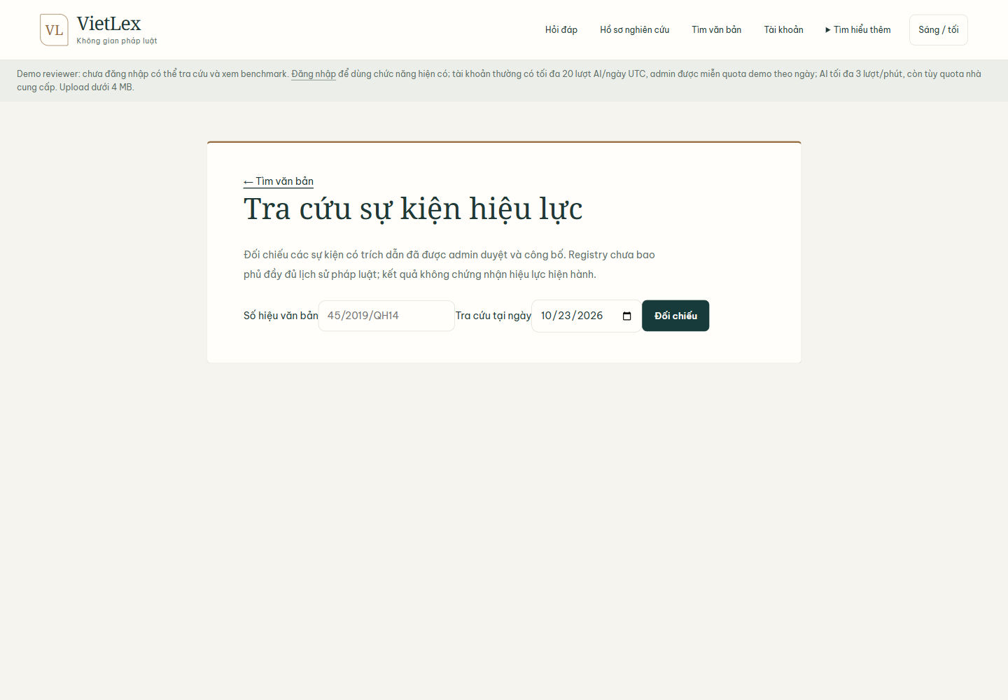
HÌNH 3.6. Tra cứu sự kiện hiệu lực — GET /legal-status
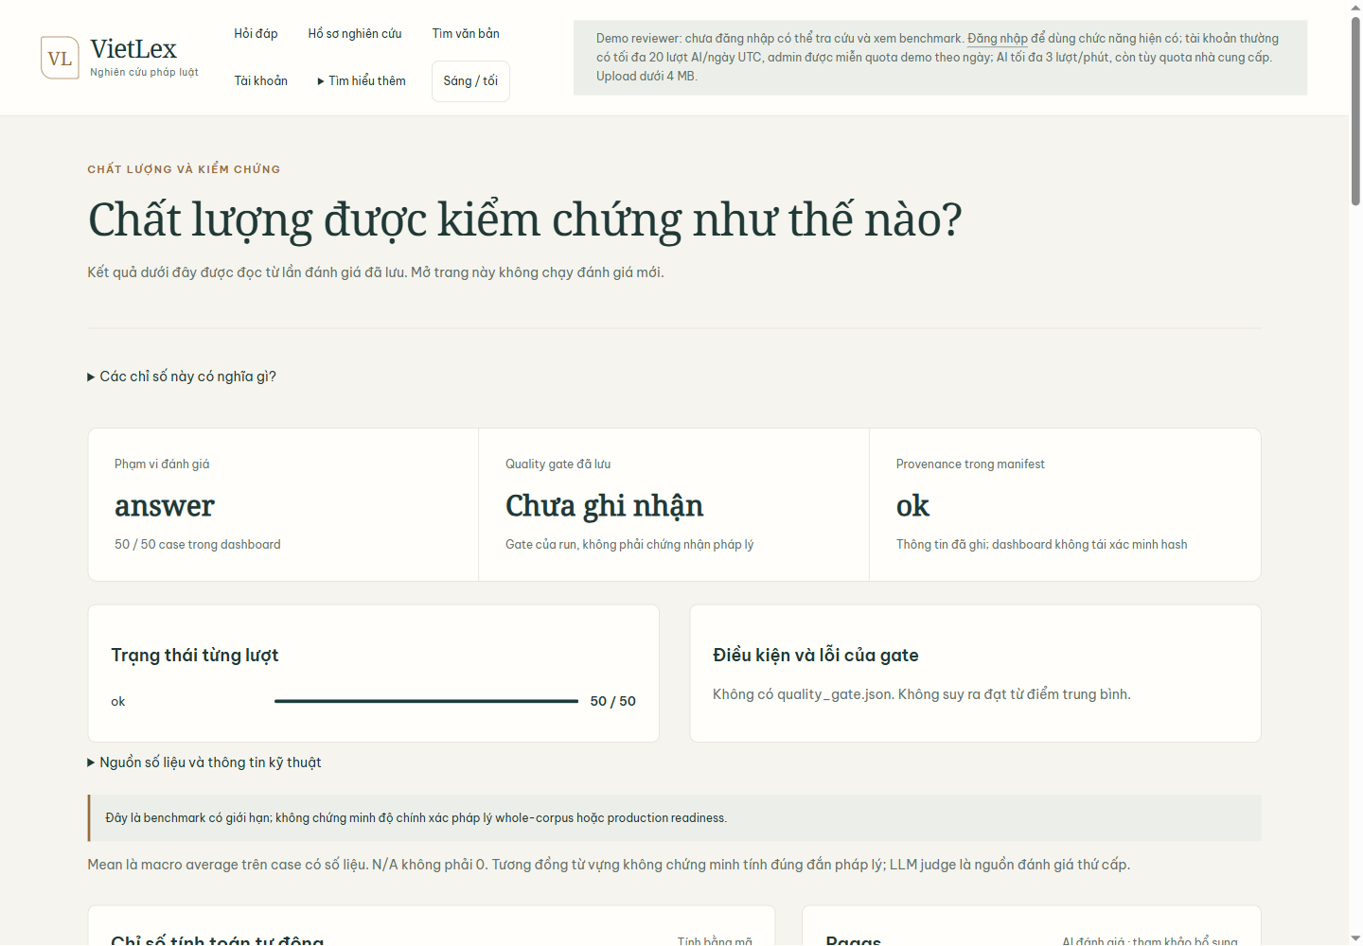
HÌNH 3.7. Chất lượng và kiểm chứng — GET /evaluation-lab

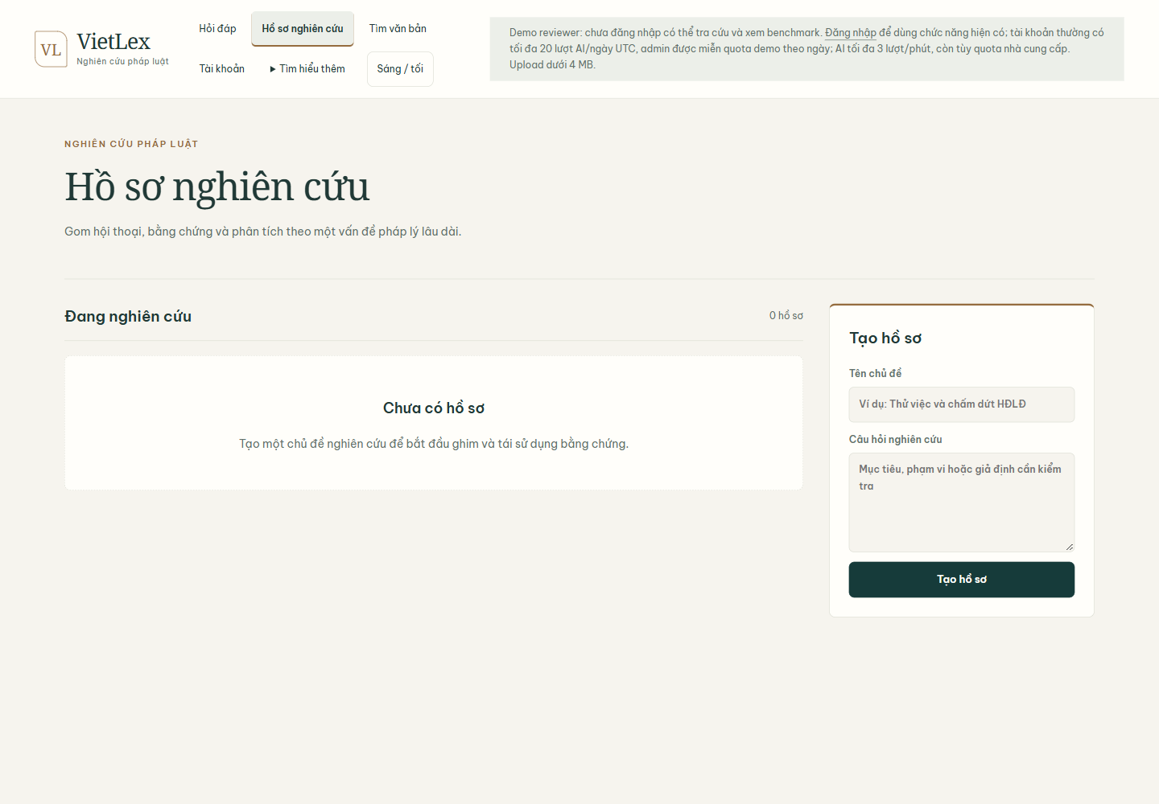
HÌNH 3.8. Hồ sơ nghiên cứu — GET /workspaces
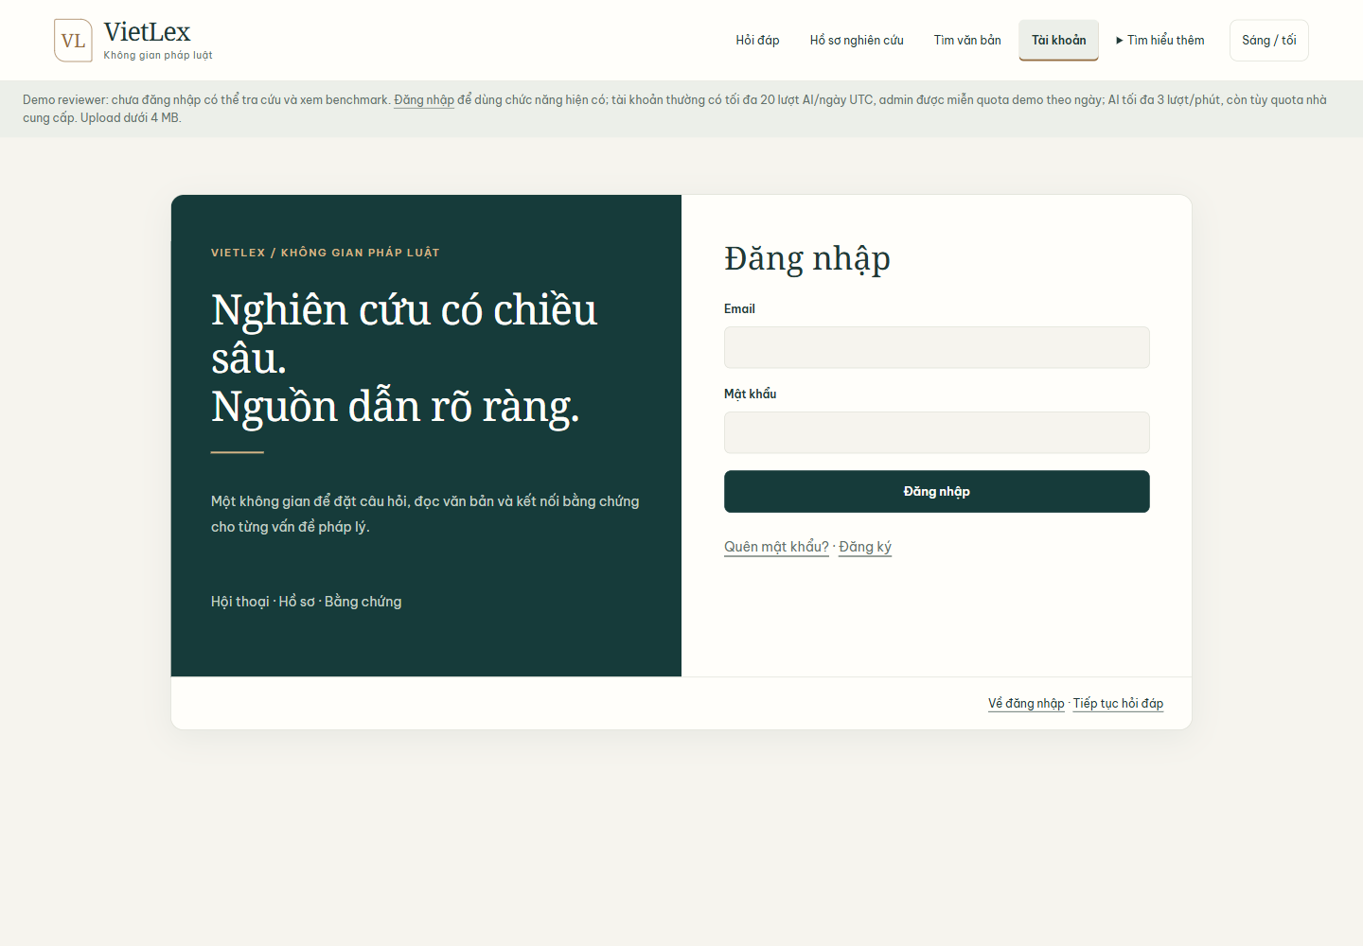
HÌNH 3.9. Đăng nhập — GET /login

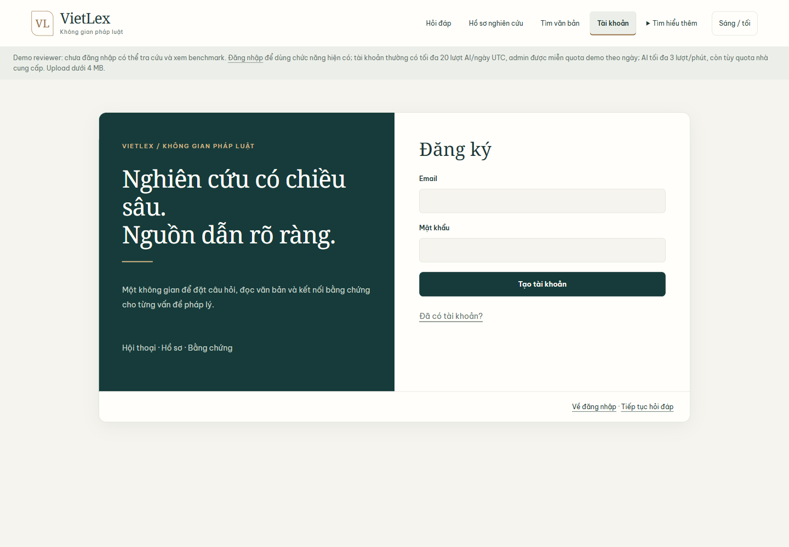
HÌNH 3.10. Đăng ký — GET /register
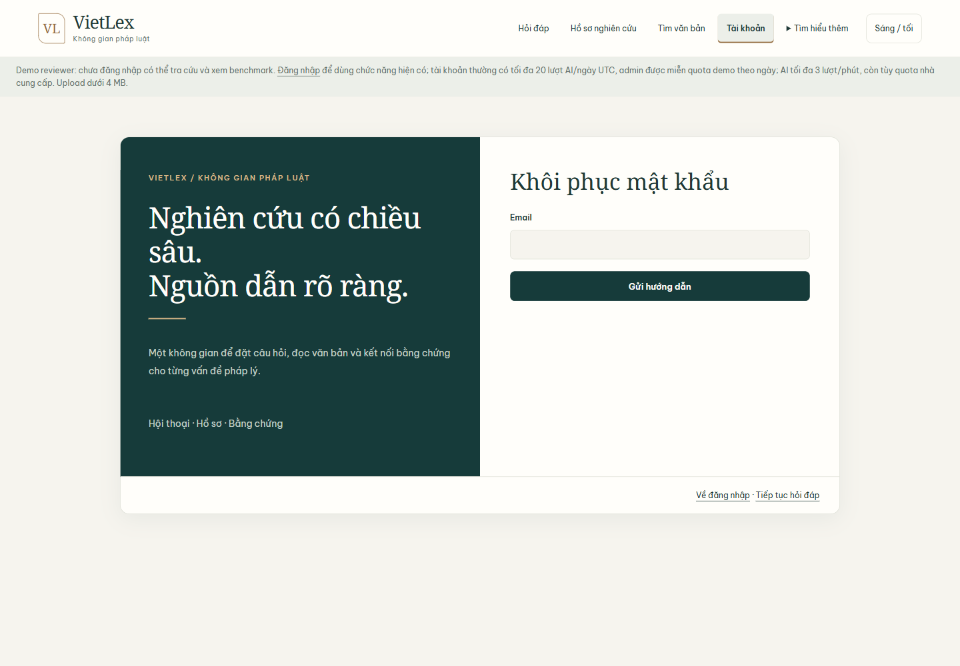
HÌNH 3.11. Khôi phục mật khẩu — GET /forgot-password
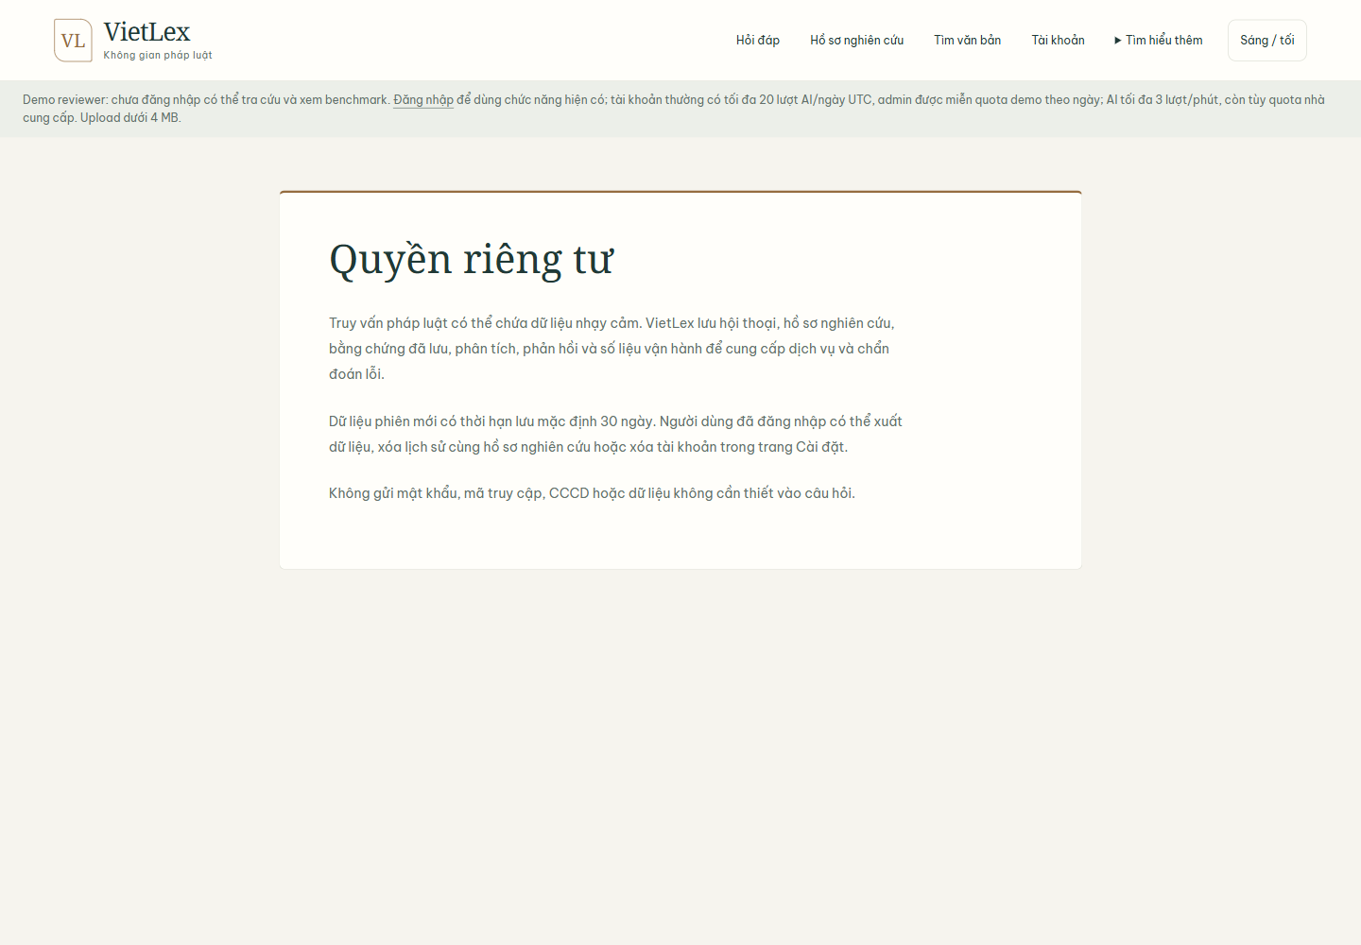
HÌNH 3.12. Quyền riêng tư — GET /privacy
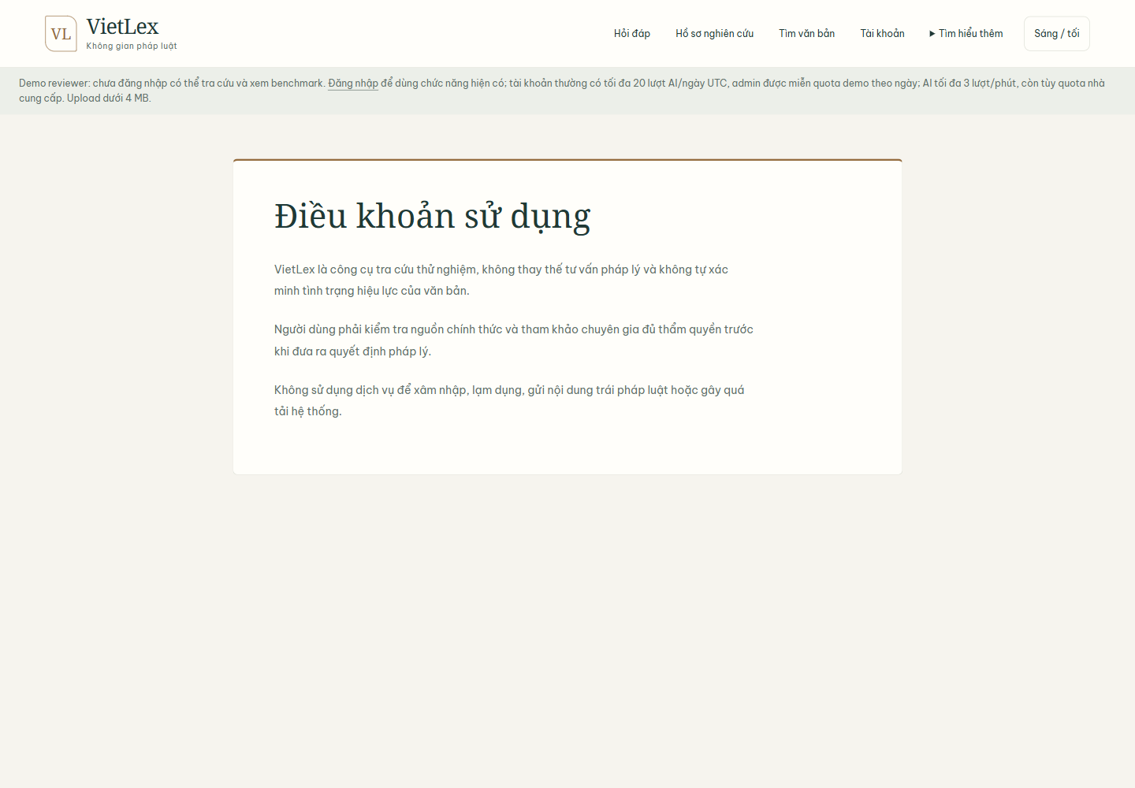
HÌNH 3.13. Điều khoản sử dụng — GET /terms
Ảnh chỉ xác nhận nội dung giao diện tại thời điểm truy cập; không chứng minh API/POST, quyền tài khoản, chất lượng câu trả lời hay tính đúng hiện hành của luật. Bộ ảnh không gồm các trang quản trị, /settings hoặc chi tiết workspace vì cần quyền/tài khoản; /verify-email và /reset-password cần liên kết có token. Không mở /sessions vì có thể chứa lịch sử riêng; không dùng dữ liệu hoặc phiên cá nhân để bổ sung ảnh.
UML cần thể hiện actor, main path, conditional branch, error/return và store ownership. Caption ghi source model khi không có runtime trace. Class diagram chỉ đưa lớp/record có khai báo và relation có bằng chứng. Một mũi tên sai store/owner có thể gây hiểu sai dù hình trình bày đẹp.

Nhận xét UX theo khả năng tránh hiểu nhầm
Nhãn “Toàn bộ VietLex” cần đi cùng thông tin coverage/index availability; audit 14.962 IDs không phải full corpus. Search body và metadata nên có selector cùng giải thích rõ. Ngày ban hành không thay trạng thái hiệu lực; registry event cần trạng thái review/freshness và link nguồn.
Câu trả lời chat cần nhóm citation theo claim, cho mở đoạn gốc và thể hiện evidence insufficient/partial. “Đang đọc nguồn” khác “đã đọc” và “đã được người review”; label/icon không nên khiến snippet trông như chứng cứ pháp lý đã xác nhận.
Workspace cần nêu owner, file type/size limit, extraction progress, số trang đọc được, lỗi/partial và expiry. Khi hủy, UI chờ server confirmation và giữ nguồn đã lưu. Đây là đề xuất từ contract source, không phải UX test đã hoàn tất.

KIỂM THỬ, BẢO MẬT VÀ ĐÁNH GIÁ HỆ THỐNG
Chương này phân biệt bằng chứng lịch sử đã có với phần kiểm tra không chạy ở lượt hiện tại. Các số liệu được chép theo tài liệu đã lưu và không được trình bày như kết quả mới.

Bằng chứng hiện có và phương pháp đọc
Tài liệu docs/evaluation/CURRENT_STATUS.md có hai lớp thông tin. Phần đầu là cập nhật vận hành ngày 19/10/2026; bên dưới là Golden-50 snapshot lịch sử ngày 03/09/2026. Kết quả hai ngày không được gộp: snapshot cũ có benchmark retrieval/answer quy mô 50 case; cập nhật mới ghi hai câu hỏi tự nhiên exploratory, một partial và một failure, không hình thành benchmark đại diện mới. Mỗi chỉ số cần đọc cùng thời gian, source revision, bộ dữ liệu, denominator và điều kiện run.
Với retrieval, Recall@K phải gắn với gold evidence hợp lệ. Tài liệu lịch sử ghi 40 case/53 evidence item dùng được, 10/50 skipped do thiếu nhãn verified. Document Recall@3 là 53/53, Article Recall@3 là 29/30, Clause Recall@3 là 13/14 và all-required coverage là 39/40. Các mẫu số khác nhau theo cấp tài liệu/điều/khoản nên không được rút thành 53/53 câu hỏi trả lời đúng. Đây là điểm truy xuất, không phải đáp án pháp lý.

Kết quả câu trả lời và giới hạn diễn giải
Answer run Golden-50 ngày 03/09/2026 hoàn tất 50/50 lượt generation, nhưng exact match là 0/50, token F1 0,2305, character F1 0,2230, citation precision 0,9183 và invalid citation rate 0,0817. RAGAs ghi faithfulness 0,8221, answer accuracy 0,9100, context precision 0,8600 và context recall 0,9500. Đây là số liệu snapshot lịch sử, không phải đo lại code dirty hiện tại; metric tự động cũng không xác nhận luật đúng hoặc còn hiệu lực.
Faithfulness theo RAGAs hỏi mức độ câu trả lời bám context. Đặt cạnh đó, exact match/token F1 so sánh dạng đáp án với đáp án chuẩn nhưng có thể phạt câu trả lời diễn đạt khác; citation precision đo chất lượng dẫn chiếu theo quy tắc của run. Không metric đơn lẻ nào trả lời toàn bộ câu hỏi người dùng có thể dựa vào kết luận pháp lý này không. Cần rà thủ công các claim trọng yếu, thời điểm áp dụng, ngoại lệ và độ đầy đủ của source. [1]
Cập nhật vận hành ngày 19/10 nói hai câu hỏi whole-corpus mới không có full pass: một câu trả lời partial và một câu trả lời fail; ví dụ môi trường có citation sai authority-clause. Tài liệu ghi rõ đây là mẫu exploratory rất nhỏ, không phải ước lượng chất lượng tổng thể. Không có benchmark đại diện mới hoặc bằng chứng production-readiness. Kết luận hợp lệ ở đây là tồn tại cảnh báo chất lượng cần xử lý và phải chạy một eval mới; không thể kết luận xác suất đúng/sai cho mọi câu hỏi.

Bảng tổng hợp chỉ số và mẫu số
Bảng dưới tách retrieval, answer và thử nghiệm mới để tránh trộn scope. Nhãn ngày/denominator phải được giữ khi trích số ra khỏi báo cáo.
BẢNG 3.1. Chỉ số đánh giá đã lưu và phạm vi diễn giải
Chỉ số | Kết quả lưu | Phạm vi và giới hạn
Document Recall@3 | 53/53 | 40 case / 53 evidence item có verified gold; snapshot 03/09/2026.
Article / Clause Recall@3 | 29/30; 13/14 | Mẫu số theo cấp điều/khoản; không phải tỷ lệ câu trả lời đúng.
All-required coverage | 39/40 | 10/50 case bị skip vì thiếu verified gold label.
Answer exact match / token F1 | 0/50; 0,2305 | Golden-50 answer run ngày 03/09/2026; lịch sử, không chạy lại.
Citation precision / invalid rate | 0,9183 / 0,0817 | Quy tắc của answer run; không chứng minh citation hiện hành/đủ căn cứ.
RAGAs: faithfulness / accuracy / context precision / recall | 0,8221 / 0,9100 / 0,8600 / 0,9500 | Judge metrics trên answer run lịch sử; không phải human legal review.
Exploratory câu hỏi mới | 0/2 full pass; 1 partial, 1 fail | Cập nhật 19/10/2026; mẫu rất nhỏ, không đại diện.

Tổng hợp đánh giá
VietLex có kiến trúc nhiều lớp và các cơ chế kiểm soát evidence hữu ích, nhưng bằng chứng hiện có chưa đủ để xác nhận chất lượng trả lời pháp luật ở production. Golden-50 có giá trị làm mốc lịch sử nhưng tỷ lệ match thấp; thử nghiệm hiện hành nhỏ và thất bại ở một số câu hỏi. Yêu cầu tiếp theo là benchmark có nguồn/gold xác thực và kiểm tra người chuyên môn, không phải tăng tuyên bố dựa trên một metric tự động.

Phân loại bằng chứng và mức diễn giải được phép
Bằng chứng nằm ở nhiều mức: source/config cho thấy handler hoặc cơ chế được khai báo; test receipt xác nhận snapshot code qua fixture đã chạy; service probe quan sát một số request; production role probe xác nhận một tập quyền/account; benchmark retrieval/answer đo trên dataset/label cụ thể; human legal review mới xem xét áp dụng luật và độ đầy đủ. Các mức không thay thế lẫn nhau.
Bảng dưới tổng hợp bằng chứng có ngày, kết luận hỗ trợ và giới hạn. Cột “không chứng minh” ngăn người đọc trích một PASS thành “VietLex đúng luật” hoặc “đã sẵn sàng nộp”.
BẢNG 3.2. Bằng chứng dự án đã lưu và giới hạn kết luận
Receipt / thời điểm | Kết quả có thể trích | Không chứng minh
Capacity-r2, 17/10/2026 | 141.798 điểm / 14.962 ID; Supabase và body-search cùng tập ID. | Không chứng minh full-corpus, freshness hay chất lượng câu trả lời.
Golden-50 retrieval, 03/09/2026 | Recall@3: document 53/53, article 29/30, clause 13/14, all-required 39/40; 10/50 skip. | Mẫu lịch sử; mẫu số khác nhau; không đánh đồng với answer accuracy.
Golden-50 answer, 03/09/2026 | EM 0/50; token F1 0,2305; citation precision 0,9183; invalid rate 0,0817. | Không phải human legal review; không xác nhận luật còn hiệu lực.
Production role probe, 18/10/2026 | 90/90 checks, 74 requests, hai tài khoản thử; ba chat tự nhiên không full legal-quality pass. | Không đại diện người dùng thật; có synthetic workspace/file.
Natural task sample, cập nhật trong handbook | 0/2 full pass; một partial, một fail. | Cỡ mẫu nhỏ; không suy rộng thống kê.
Provider-free suite, follow-up 19/10/2026 | 1.715 passed, 1 skipped, 6 deselected; source unchanged trong receipt. | Không chạy lại trong lượt này; không chứng minh runtime production hay chất lượng luật.
Official PDF read/replay, 18/10/2026 | Hai PDF được lưu/đọc lại theo hash; trạng thái partial, discovery timeout. | Không chứng minh nội dung luật hiện hành; cancel follow-up có receipt riêng.

Đọc sâu retrieval metrics và benchmark
Golden-50 retrieval snapshot 03/09/2026 ghi Document Recall@3 53/53, Article Recall@3 29/30, Clause Recall@3 13/14 và all-required coverage 39/40 trên nhãn retrieval dùng được; 10/50 case không có verified gold phù hợp và bị skip. Denominator 53 evidence item ở document-level không đồng nghĩa 53 câu hỏi độc lập; article/clause có mẫu số nhỏ hơn và khác nhau. Kết quả cho thấy retriever tìm được reference được gán trong các trường hợp có nhãn, không chứng minh ranking phù hợp cho câu hỏi đời thường hoặc corpus đầy đủ.
Answer run ghi exact match 0/50, token F1 0,2305, character F1 0,2230, citation precision 0,9183 và invalid-citation rate 0,0817. RAGAs faithfulness 0,8221, answer accuracy 0,9100, context precision 0,8600, context recall 0,9500 là judge metrics trên snapshot; không phải xác suất đúng luật. Exact match có thể phạt diễn đạt khác nhưng vẫn là tín hiệu phải đọc cùng các chiều khác.
Metric retrieval/context khá cao nhưng answer match thấp là tín hiệu không nên gộp thành một điểm. Nguyên nhân có thể là query/reference mismatch, answer formatting, thiếu/chọn sai evidence, generation, citation mapping hay judge; chỉ trace per-case và human adjudication mới xác định. Summary hiện có không đủ để quy lỗi cho riêng một thành phần.

Bằng chứng vận hành và kiểm thử hiện có
Suite provider-free ngày 19/10/2026 ghi 1.715 passed, 1 skipped, 6 deselected, source unchanged cho receipt follow-up cancellation. Đây là test evidence trong scope đã ghi; không phải suite chạy lại cho report, không xác nhận deployment hiện tại và không đo legal quality. Receipt khác (1.704 pass ngày 18/10; 941 pass/1 fail ở lượt lỗi trước) thuộc snapshot/lượt khác, không cộng thành một tổng.
Production release ngày 18/10 ghi deployment Ready và role probe 90/90 qua 74 requests cho hai account được tạo riêng; giữ lại hai synthetic workspace và một file. Ba câu hỏi chat production không có full legal-quality pass. Free-reader tiếng Việt lưu/phát lại hai PDF khớp hash nhưng discovery timeout làm run partial; có receipt riêng cho owner/cancel. Đó là quan sát giới hạn, không nghiệm thu toàn route hoặc luật hiện hành.
Trong lượt làm báo cáo này không khởi chạy app cục bộ, truy vấn DB, gọi provider, chạy benchmark hay suite test mới. Có mở deployment web công khai bằng GET trong phiên ẩn danh để chụp 11 route; không gửi form, POST, câu hỏi AI hoặc truy cập dữ liệu phiên riêng. Nguồn chưa kiểm runtime được ghi là snapshot/source evidence hoặc NOT_RUN.

Đánh giá theo từng lớp
Ở lớp chức năng, source mô tả không chỉ một màn hình tra cứu mà gồm chat, metadata/body search, reader, registry, workspace, structured analysis, official-source research và admin. Ở lớp kiến trúc, evidence/ranking/status/provenance có các kiểm soát hữu ích nhưng nhiều store/lane và coverage không đồng đều. Ở lớp chất lượng, retrieval snapshot tốt trên phần gold có nhãn nhưng answer exact match thấp, citation có lỗi và sample tự nhiên nhỏ.
Kết luận phù hợp là report có thể mô tả/phân tích source snapshot; bằng chứng chưa đủ chứng nhận legal-quality acceptance, full-corpus coverage hay production readiness. Cần rubric, benchmark có nguồn/gold, browser/runtime và human review trong phạm vi được cấp phép.

HẠN CHẾ VÀ RỦI RO CẦN THEO DÕI
Bản phân tích dựa trên source snapshot có ghi hash; chưa có đề cương/rubric chính thức, không chạy app, truy vấn database/index, gọi provider, xác minh deployment, chạy benchmark mới hoặc kiểm tra hiệu lực luật hiện hành. Các điều này giới hạn cả kết luận về hệ thống lẫn khả năng xác nhận yêu cầu nộp bài.

Phân tích lỗi và rủi ro
Retrieval có thể tìm đúng văn bản nhưng sai điều/khoản; ranking tốt ở Document Recall chưa chắc giữ được evidence sau reranking hoặc cắt context. Generation có thể tóm tắt quá mạnh, ghép hai đoạn khác nhau, gắn citation không hỗ trợ claim hoặc bỏ mất giới hạn thời gian. Citation có thể trỏ đúng số hiệu nhưng nguồn ngoài/metadata chưa được kiểm tra đầy đủ. Cache có thể trả nội dung cũ nếu fingerprint/eligibility không phản ánh đủ khác biệt truy vấn. UI có thể khiến người dùng diễn giải search event như xác nhận hiệu lực.
Một benchmark Vietnamese IR nhiều miền là căn cứ phù hợp để lưu ý về đánh giá theo ngôn ngữ/miền; paper Nguyen và Quan bao gồm legal trong 6 miền nhưng không đo VietLex. Do vậy bộ gold cho VietLex nên chứa query tiếng Việt thật, nhiều cách gọi cùng điều, loại câu hỏi khác nhau, ngày cần đối chiếu, source chính xác và ngoại lệ. Cần tách câu hỏi tìm văn bản khỏi câu hỏi áp dụng pháp luật; bộ dữ liệu cần người có chuyên môn adjudicate gold và disagreement. [3]
Rủi ro dữ liệu gồm coverage không đầy đủ (snapshot V3 chỉ 14.962/518.255 document ID), freshness, lệch hash, OCR/chunking, và availability/quota remote. Rủi ro vận hành gồm provider/model thay đổi, latency, retry, cache, branch cấu hình và dirty worktree. Rủi ro người dùng gồm over-reliance, bỏ qua nguồn chính thức và lộ PII trong logs. Rủi ro này cần được theo dõi bằng dashboard/trace và quy trình incident, không chỉ bằng điểm benchmark.

Ma trận rủi ro và biện pháp kiểm soát
Bảng rủi ro xếp mức theo hậu quả với người dùng và evidence hiện có, không phải FMEA định lượng. Ưu tiên cao phản ánh nguy cơ sai văn bản/điều, coverage thiếu, citation invalid và dùng dữ liệu chưa xác nhận hiện hành. Biện pháp là đề xuất, chưa có nghĩa đã triển khai.
BẢNG 3.3. Rủi ro trọng yếu, bằng chứng và biện pháp đề xuất
Rủi ro | Cơ sở hiện có | Biện pháp đề xuất / trạng thái
Trích sai hoặc thiếu điều khoản | Answer EM 0/50; answer benchmark lịch sử có invalid citation 0,0817. | Đánh giá theo từng claim và nguồn; bắt buộc kiểm người trước khi dùng pháp lý.
Thiếu độ phủ corpus | V3 snapshot 14.962/518.255 tài liệu (~2,89%). | Đặt gate coverage có mẫu độc lập trước khi nới scope; hiện capacity mở rộng còn blocked.
Hiểu nhầm hiệu lực văn bản | Registry chỉ có event đã review; nguồn mới có thể thiếu amendment. | Hiển thị thời điểm/nguồn và trạng thái unknown; xác minh nguồn chính thức theo câu hỏi.
Mất provenance khi mở rộng evidence | Có hash-check trong expansion; retrieval còn nhiều lane và stage. | Giữ document ID, hash, citation anchor, revision và trace qua từng stage.
Rò rỉ hoặc truy cập chéo workspace | Source khai báo owner scope, CSRF và expiry; probe chỉ xác nhận lát hẹp. | Kiểm quyền theo role/owner ở mọi route và thao tác; theo dõi audit event.
Dữ liệu tồn tại lâu hơn kỳ vọng | TTL Mongo không đồng bộ; cấu hình retention là 30 ngày. | Đo thời điểm xóa vật lý ở từng store/backup; công bố retention theo loại dữ liệu.
Timeout official-source read | Probe PDF/nguồn công khai có partial và timeout. | Giữ partial/error rõ; bounded retries; đo latency và cancel riêng, không trả partial như kết quả đầy đủ.

ĐỀ XUẤT CẢI TIẾN VÀ KẾ HOẠCH KIỂM CHỨNG

Kế hoạch kiểm chứng tiếp theo
Trước hết cần nhận đề bài/rubric chính thức và chốt phiên bản source sạch hoặc ghi nhận hash dirty. Sau đó đóng băng cấu hình, pipeline fingerprint, index snapshot, dataset và gold labels. Chạy retrieval-only eval có verified denominator, báo recall ở document/article/clause, MRR/nDCG nếu phù hợp, candidate survival, technical error, latency và coverage. Chạy answer eval trên cùng evidence với exact match/token metric, groundedness/citation check và human legal review tách biệt. Mọi run lưu log không chứa secret/PII và source hash.
Tiếp theo thực hiện browser QA theo route/role đã được cấp phép, dùng dữ liệu an toàn; kiểm tra screenshot, response headers, form CSRF, owner scoping, error states và trạng thái no-evidence. Kiểm thử cache hit/miss, câu hỏi về hiệu lực thời gian, document scope, guardrail, retrieval failure và nguồn bổ sung theo test fixture. Chỉ sau khi trace/evidence và human review ổn định mới cân nhắc thử nghiệm với người dùng. Kế hoạch này là đề xuất, không phải kết quả đã thực hiện.

Giao thức đánh giá kế tiếp có thể tái lập
Chuẩn bị cần nhận rubric, đóng băng source/config/corpus, lưu revision và dirty diff hash, tạo dataset manifest và chốt question/gold với người chuyên môn. Gold item nên có câu hỏi, task type, scope, target document/article/clause, citation text, ngày áp dụng, ngoại lệ, supporting URL/hash/page và quyết định adjudication. Ghi skip khi nhãn chưa đủ; không lấp bằng output của model.
Retrieval-only run đo document/article/clause Recall@K, MRR/nDCG nếu gold đủ, exact reference hit, coverage/multihop, candidate survival theo stage, wrong-document rate, timeout/error, latency và quota. Mỗi metric cần numerator/denominator, query set, version/config, index coverage và cách aggregation. Không trộn query có nhiều gold passage với một gold document mà không nêu quy tắc.
Answer run đóng băng context hoặc lưu hash từng passage, đo answer/reference, claim-level citation support, invalid/missing citation, citation coverage, refusal appropriateness, entity/date/number correctness và exception recall. Automated evaluation cần paired human review trên mẫu stratified; disagreement phải lưu. Groundedness không thay applicability/freshness.
Security/UX run dùng account và dataset an toàn, đo owner isolation, CSRF, cache tenancy, no-store, upload limits, source/cancel lifecycle, response status, accessibility/mobile và PII leakage. Capacity run chỉ đọc quota/size trước, lập write plan/rollback, rồi mới xin quyền mutation riêng; config hay dry-run không phải remote receipt.

Lộ trình cải tiến theo mức rủi ro
P0 là chốt corpus snapshot/coverage và legal-source policy: map ID, missing document, last updated, provenance, review state, effective date và authority. Đầu ra là versioned manifest và coverage gap list; không tăng index trước khi biết quota/plan.
P1 là xây gold benchmark tiếng Việt do người có chuyên môn adjudicate, tách query theo số hiệu, điều khoản, mô tả tình huống, multihop và câu hỏi hiệu lực theo thời gian. Báo retrieval, answer, citation riêng; chạy baseline cố định và error taxonomy. Mọi đổi chunking/retrieval/reranking so cùng gold set.
P2 là cải thiện trace/cache/UI: giữ document identity, passage hash, stage decision, scope, freshness/status; báo cache hit với version/fingerprint; hiển thị partial/no-evidence/error riêng; nối citation tới nguồn. Hạn chế PII trong logs và thiết kế retention rõ.
P3 là browser/security/capacity acceptance trước mở rộng: test route/role, owner, cancellation/TTL, responsive UI, storage quota, cost, backup và rollback. Chỉ sau human legal review và operational gates mới cân nhắc tuyên bố chất lượng. Đây là roadmap, chưa có yêu cầu sửa hay chạy thử hệ thống.

DANH MỤC ĐƯỜNG ĐI THEO VAI TRÒ
Bảng này liệt kê các view GET đã đối chiếu với handler/template trong source snapshot và nhóm mục đích sử dụng. Endpoint POST/API là thao tác, không được tính thành màn hình độc lập. Đây là kiểm kê source-backed, không phải xác nhận giao diện đã chạy hoặc quyền đã được thử.

Màn hình và điểm vào theo nhóm chức năng
Bảng sau đối chiếu các GET view trong screen inventory với task và giới hạn diễn giải. Bảng không liệt kê toàn bộ API/POST; endpoint tạo/sửa dữ liệu là action riêng, không phải màn hình mới.
BẢNG 3.4. Màn hình, route GET và ranh giới quan sát
Nhóm / màn hình | Route và view | Giới hạn/điều kiện
Hỏi đáp | GET / → index.html | Đã chụp runtime ẩn danh. Không gửi POST /chat hoặc gọi AI.
Tra cứu và đọc văn bản | GET /search → legal_search.html; GET /documents/333670 → legal_document.html | Hai trang đã chụp; kết quả tìm kiếm được mở trực tiếp từ link thật trong kết quả.
Sự kiện hiệu lực | GET /legal-status → registry view | Đã chụp runtime; ảnh không xác nhận tình trạng pháp lý hiện hành.
Chất lượng và kiểm chứng | GET /evaluation-lab | Đã chụp runtime bằng GET, không chạy benchmark.
Hồ sơ nghiên cứu | GET /workspaces; GET /workspaces/{workspace_id} | Đã chụp danh sách /workspaces; chi tiết workspace chưa mở vì cần ID/phiên phù hợp.
Tài khoản | GET /login; /register; /forgot-password | Cả ba route công khai đã chụp bằng GET; không gửi biểu mẫu.
Chính sách | GET /privacy; /terms | Cả hai route công khai đã chụp bằng GET.
Quản trị | GET /admin; /admin/users | Không chụp: anonymous GET trả HTTP 401; không dùng phiên đăng nhập cá nhân.

KẾT LUẬN VÀ HƯỚNG PHÁT TRIỂN
Đồ án chuyên ngành đã phân tích VietLex theo luồng người dùng, thiết kế hướng đối tượng, kiến trúc retrieval, giao diện và bằng chứng đánh giá. Source cho thấy hệ thống có tra cứu metadata/toàn văn, đọc văn bản, hỏi đáp RAG, hồ sơ nghiên cứu và các view quản trị. Pipeline chat bao gồm redaction, input check, cache có điều kiện, retrieval, chọn evidence, generation, output check và lưu trace. Hai retrieval contract có cấu hình/nguồn dữ liệu khác nhau; sơ đồ và class model được giới hạn theo code snapshot, còn ảnh giao diện là các runtime capture công khai có ghi route và thời điểm.
Bằng chứng đánh giá cần được diễn giải theo ngày và mẫu số. Snapshot Golden-50 03/09/2026 cho thấy retrieval recall cao trên một phần gold khả dụng, nhưng exact match 0/50, token F1 0,2305 và citation invalid 0,0817; cập nhật 19/10/2026 ghi nhận hai câu hỏi thử nghiệm mới chưa đạt full pass và chưa có benchmark đại diện mới. Những kết quả này cho thấy cần cải thiện và đo lại, nhưng không đủ để khẳng định toàn bộ hệ thống đúng hoặc sai theo mọi tình huống.
Các giới hạn về rubric, runtime, benchmark mới và thẩm định nguồn pháp lý vẫn giữ nguyên; vì vậy báo cáo không tuyên bố submission readiness hoặc legal-quality acceptance.

PHỤ LỤC A. MA TRẬN YÊU CẦU VÀ BẰNG CHỨNG
Ma trận dưới đây là bản đồ evidence của báo cáo, không thay thế rubric. Các record src-vietlex-* là review nội bộ trên source snapshot dirty ngày 22/10/2026; chúng được lưu trong evidence.json cùng hash và vị trí. Các record doi-* trỏ tới PDF học thuật đã tải và review đoạn hỗ trợ. Claim code được kiểm bằng source; claim học thuật được citation trong Word. Không có record nào ở đây xác nhận luật hiện hành hoặc runtime.
Nguồn chủ chốt: app/main.py và app/templates/index.html cho màn hình hỏi đáp; app/api/legal_routes.py và legal_search.html cho tra cứu; app/api/routes.py cho POST /chat; app/services/rag_pipeline.py cho điều phối RAG; app/services/retrieval.py, vertex_qdrant_retrieval.py và v3_article_expansion.py cho hai lane/evidence; app/ingestion/legal_text.py cho EvidenceChunk; docs/CURRENT_ARCHITECTURE.md cho contract/config/capacity; docs/evaluation/CURRENT_STATUS.md cho số liệu có ngày. Hash từng file và vị trí chi tiết nằm trong claim-evidence.csv cùng source/source_manifest.json.
Ma trận CAP-01…CAP-12 dưới đây là yêu cầu nội bộ rút ra từ source; mọi dòng giữ trạng thái source reviewed, runtime/acceptance NOT_RUN trừ khi có receipt cụ thể. Hàng rubric chính thức vẫn NOT_RUN vì chưa được cung cấp. Tài liệu không biến capability suy ra từ source thành rubric được GVHD duyệt.
Claim-evidence registry lưu SHA-256, source revision/status và vị trí. Bảng trong Word chọn các claim ảnh hưởng kết luận; registry đầy đủ còn trong CSV/JSON của workspace để tra từng dòng.

Ma trận claim chính và giới hạn kết luận
Bảng dưới gom claim trọng yếu, nguồn support và giới hạn. Claim khác được tra trong claim-evidence.csv và source manifest.
BẢNG A.1. Claim trọng yếu và đường truy vết evidence
Claim ID | Claim được hỗ trợ | Nguồn/định vị | Giới hạn
PROJECT-HOME / SEARCH | Route GET phục vụ view và điều kiện scope được gắn ở handler. | app/main.py; app/api/legal_routes.py; source manifest. | Kiểm source tĩnh; chưa xác nhận deployment.
PROJECT-CHAT-ROUTE | POST /chat có kiểm input, cache có điều kiện, RAG, output check và persistence. | app/api/routes.py; source manifest. | Không phải trace của request mới.
PROJECT-RAG-PIPELINE | Pipeline điều phối retrieval/evidence/context và nhánh generation. | app/services/rag_pipeline.py; source manifest. | Code path không đo chất lượng thực tế.
PROJECT-RETRIEVAL / V3 | Có hai contract retrieval và đường hợp nhất V3 theo source/config. | retrieval.py; vertex_qdrant_retrieval.py; CURRENT_ARCHITECTURE.md. | Config không xác nhận lane production đang chạy.
PROJECT-EVALUATION | Các metric có ngày, denominator và giới hạn được ghi trong status. | docs/evaluation/CURRENT_STATUS.md. | Kết quả lịch sử; không được gọi là đánh giá mới.
PROJECT-OPS-STATUS | Có receipt đã ngày cho reader PDF, production role, natural sample và suite. | docs/handbook/09-operations-and-evaluation.md:16-22,53,65,69. | Receipt có giới hạn; không đại diện mọi deployment/chất lượng luật.
doi-10-18653-v1-2025-nllp-1-3 | Bài nghiên cứu mô tả lỗi retrieval legal RAG và chiến lược chunking trong corpus của tác giả. | Reuter et al. (2025), trang 1; bibliography entry generated from this evidence ID. | Không chuyển kết quả nghiên cứu sang VietLex.
doi-10-18653-v1-2024-nllp-1-14 | Bài nghiên cứu khảo sát cách đo groundedness trong legal QA trên bộ dữ liệu của tác giả. | Trautmann et al. (2024), trang 1; bibliography entry generated from this evidence ID. | Không thay cho đánh giá pháp lý của VietLex.

PHỤ LỤC B. ĐỊNH DANH SƠ ĐỒ VÀ NGUỒN KIỂM TRA
Danh mục hình trong bài gồm phân cấp GET screens và POST actions, use case, mô hình lớp rút gọn, kiến trúc retrieval theo hai cấu hình, sequence POST /chat, pipeline nạp dữ liệu và 11 ảnh chụp runtime của route công khai. Caption ảnh ghi rõ route; số thứ tự hình dùng trường SEQ Word.
Source .puml được giữ trong assets/uml/; PlantUML 1.2026.8 đã render các sơ đồ. Mỗi ảnh được chụp riêng sau khi bắt đầu ở trang chủ và điều hướng bằng liên kết/biểu mẫu hiển thị; bộ ảnh gồm 11 route công khai an toàn truy cập được trong phiên ẩn danh ngày 23/10/2026, viewport 1440 × 1000 CSS px (trang chủ được chụp toàn trang). Manifest ghi route, tiêu đề, H1, bước điều hướng, trạng thái và hash ảnh; không chụp bằng cách mở URL đích trực tiếp. Không gửi POST/chat/AI và không dùng phiên đăng nhập cá nhân. Các trang quản trị, /settings, chi tiết workspace và route cần token không được truy cập; /sessions không được mở vì có thể chứa lịch sử riêng.
Danh sách asset phân biệt sơ đồ source-derived với runtime screenshot. Manifest ghi route và bối cảnh chụp; SHA-256 của ảnh chỉ chứng minh tệp snapshot, không tự chứng minh mọi deployment hoặc nội dung pháp lý.
UML D01–D05 được giữ vì bám route/retrieval contract. Hai ảnh ở Hình 3.2–3.3 là runtime captures của / và /search, thay wireframe trước đó; chín ảnh tiếp theo ghi nhận /documents/333670, /legal-status, /evaluation-lab, /workspaces, /login, /register, /forgot-password, /privacy và /terms. Các route admin yêu cầu xác thực và không có ảnh; /account chuyển hướng về /login; /sessions và workspace detail chưa được mở.

Định danh asset và trạng thái xác minh
Ma trận asset sau lấy caption cuối của DOCX sau khi cập nhật Word fields. Đường dẫn là file nguồn; source-reviewed không đồng nghĩa runtime-tested.
BẢNG B.1. Sơ đồ và ảnh chụp runtime được dùng trong báo cáo
ID | Nội dung | Loại và trạng thái
F01–F02 | Phân cấp màn hình; use case | Mô hình source-derived; không phải runtime screenshot.
F03 | Sequence POST /chat | Luồng theo route/service; không phải trace runtime.
F04–F05 | Hai retrieval contract; mô hình lớp evidence | Sơ đồ UML rút gọn theo source/config.
F06–F07 | Hình 3.2–3.3: ảnh runtime của / và /search (R01–R02) | Ảnh chụp deployment thật; anonymous GET; không gửi form/AI.
F08 | Pipeline nạp dữ liệu và tạo chỉ mục | Source-derived; phân biệt inventory, content và index coverage.
F09 | Official-source read, persistence và cancel | Sequence theo handbook/source; không phải execution trace.
R03–R11 | /documents/333670; /legal-status; /evaluation-lab; /workspaces; /login; /register; /forgot-password; /privacy; /terms | Chín ảnh runtime bổ sung cho HÌNH 3.5–3.13; từng route được mở qua giao diện và chụp riêng trong phiên ẩn danh ngày 23/10/2026; 1440 × 1000 CSS px. Không dùng direct-route/headless capture.

PHỤ LỤC C. THUẬT NGỮ VÀ TRẠNG THÁI BẰNG CHỨNG
Phụ lục này giải thích các metric xuất hiện trong đánh giá VietLex. Chúng đo những khía cạnh khác nhau; không quy đổi thành một điểm “đúng pháp luật”.
“Đã kiểm chứng” cần nêu loại evidence và thời điểm. Bảng này phân biệt code, test, probe, benchmark và human review để tránh kế thừa một PASS sang phạm vi chưa kiểm.
BẢNG C.1. Thuật ngữ chỉ số và trạng thái bằng chứng
Thuật ngữ | Ý nghĩa trong báo cáo | Không được diễn giải thành
Recall@k | Tỷ lệ gold item xuất hiện trong top-k theo đơn vị được nêu. | Tỷ lệ câu trả lời đúng hoặc độ phủ toàn corpus.
All-required coverage | Tỷ lệ case có đủ evidence bắt buộc theo gold label. | Độ chính xác pháp lý của câu trả lời.
Exact match (EM) | So khớp chuỗi chuẩn hóa với câu trả lời tham chiếu. | Thước đo đầy đủ cho paraphrase/đúng luật.
Token F1 | Chồng lấp token giữa response và reference. | Đánh giá thẩm định nội dung bởi luật sư.
Citation precision / invalid rate | Độ hợp lệ của citation theo validator của benchmark. | Hiệu lực văn bản hoặc mức đủ căn cứ cho mọi claim.
RAGAs faithfulness | Điểm judge về mức câu trả lời bám context được cung cấp. | Ground truth pháp lý hay human legal review.
Source-reviewed | Một excerpt cụ thể đã được đối chiếu với claim và người review ghi nhận. | Xác nhận mọi kết luận hay xác nhận không đạo văn.
Runtime-probed | Một môi trường/route/role cụ thể đã có probe receipt. | Đại diện mọi role, deployment hoặc chất lượng pháp lý.
Trong báo cáo này, corpus là tập tài liệu tại một revision/snapshot được nêu rõ; candidate là kết quả được một stage truy xuất đưa ra; evidence là nội dung có định danh và dấu vết nguồn được xem xét cho context hoặc phân tích. Retrieval lane chỉ một hợp đồng truy xuất theo cấu hình. Các thuật ngữ này không tự xác nhận tính đầy đủ, độ mới hay thẩm quyền pháp lý của nguồn.

Các metric retrieval, answer và citation
K là số vị trí đầu bảng được xem xét; denominator phụ thuộc query/evidence được gán nhãn. Recall@K đo tỷ lệ gold item xuất hiện trong top K theo aggregation đã chọn. All-required coverage yêu cầu toàn bộ gold item bắt buộc của một case được tìm thấy. Exact match so chuỗi output với reference; token/character F1 so phần overlap sau tokenization/ký tự. Citation precision tính phần trích dẫn hợp lệ theo rule của run; invalid rate là tỷ lệ citation bị đánh dấu sai trong cùng phép tính.
Faithfulness/groundedness đo quan hệ giữa câu trả lời và context theo phương pháp đã chọn; không kiểm tra authority nguồn, hiệu lực, đủ ngoại lệ hay completeness. Latency cần phân rã theo stage và timeout; trung bình không nên che tail latency. Mỗi metric phải gắn version, denominator, skip reason và source hash.

DANH MỤC TÀI LIỆU THAM KHẢO
Tiếng Anh:
[1] Es S., James J., Espinosa Anke L. and Schockaert S.. RAGAs: Automated Evaluation of Retrieval Augmented Generation. In: Proceedings of the 18th Conference of the European Chapter of the Association for Computational Linguistics: System Demonstrations. pp. 150-158. Association for Computational Linguistics. Stroudsburg, PA, USA. 2024. https://doi.org/10.18653/v1/2024.eacl-demo.16.
[2] Karpukhin V., Oguz B., Min S., Lewis P., Wu L., Edunov S., Chen D. and Yih W.T.. Dense Passage Retrieval for Open-Domain Question Answering. In: Proceedings of the 2020 Conference on Empirical Methods in Natural Language Processing (EMNLP). pp. 6769-6781. Association for Computational Linguistics. Stroudsburg, PA, USA. 2020. https://doi.org/10.18653/v1/2020.emnlp-main.550.
[3] Nguyen L.S.T. and Quan T.. Which Works Best for Vietnamese? A Practical Study of Information Retrieval Methods across Domains. In: Findings of the Association for Computational Linguistics: EACL 2026. pp. 2098-2119. Association for Computational Linguistics. Stroudsburg, PA, USA. 2026. https://doi.org/10.18653/v1/2026.findings-eacl.110.
[4] Reuter M., Lingenberg T., Liepina R., Lagioia F., Lippi M., Sartor G., Passerini A. and Sayin B.. Towards Reliable Retrieval in RAG Systems for Large Legal Datasets. In: Proceedings of the Natural Legal Language Processing Workshop 2025. pp. 17-30. Association for Computational Linguistics. Stroudsburg, PA, USA. 2025. https://doi.org/10.18653/v1/2025.nllp-1.3.
[5] Trautmann D., Ostapuk N., Grail Q., Pol A., Bonifazi G., Gao S. and Gajek M.. Measuring the Groundedness of Legal Question-Answering Systems. In: Proceedings of the Natural Legal Language Processing Workshop 2024. pp. 176-186. Association for Computational Linguistics. Stroudsburg, PA, USA. 2024. https://doi.org/10.18653/v1/2024.nllp-1.14.

TUYÊN BỐ VỀ CÔNG CỤ HỖ TRỢ VÀ LIÊM CHÍNH HỌC THUẬT
Trong quá trình chuẩn bị bản thảo, công cụ AI hỗ trợ đọc và tổ chức source/tài liệu đã cung cấp, lập cấu trúc, biên tập một số nội dung và tạo/sửa artifact minh họa; WordAssistant được dùng để soạn, định dạng, cập nhật trường và kiểm tra DOCX. Nhận định về dự án được giới hạn theo source snapshot và receipt đã ghi; citation học thuật chỉ dựa trên các đoạn nguồn đã được lưu và review. Công cụ không xác minh hiệu lực luật, không chạy app/database/provider mới và không tạo benchmark mới trong lượt hoàn thiện văn bản này.
Bản thảo chưa được giảng viên phê duyệt. Sinh viên cần tự rà soát nội dung, xác nhận thông tin cá nhân và các tuyên bố theo quy định môn học, rồi chịu trách nhiệm về bản nộp cuối.

